Министерство образования Иркутской области
Государственное бюджетное профессиональное образовательное учреждение Иркутской области
«Иркутский авиационный техникум»
(ГБПОУИО «ИАТ»)

ДП.09.02.07-1.25.221.19. ПЗ

ВЕБ-ПРИЛОЖЕНИЕ «КИНОТЕАТР»

Председатель ВЦК: | ____________________________________________  (подпись, дата) | (Н.Р. Огородникова)
Руководитель: | ____________________________________________  (подпись, дата) | (Е.С. Кубата)
Студент: | ____________________________________________  (подпись, дата) | (В.М. Седых)

Иркутск 2026

СОДЕРЖАНИЕ

ВВЕДЕНИЕ 4
1 Предпроектное исследование 6
1.1 Описание предметной области 6
1.2 Анализ инструментальных средств разработки, используемых при реализации веб-приложения 7
2 Техническое задание 14
3 Проектирование программного продукта 15
3.1 Архитектура программного продукта 15
3.2 Функциональное и структурное проектирование 15
3.3 Проектирование базы данных 15
3.4 Проектирование пользовательского интерфейса 15
4 Разработка ПП 16
4.1 Разработка базы данных ПП 16
4.2 Разработка кода клиентской части ПП 16
4.3 Разработка кода серверной части ПП 16
5 Тестирование и отладка 17
6 Документирование программного продукта 18
6.1 Руководство пользователя ПП 18
6.2 Руководство администратора ПП 18
7 Стоимость 19
7.1 Расчет трудоёмкости разработки программного обеспечения 19
7.2 Затраты на оплаты 19
7.3 Затраты на амортизацию оборудования 19
7.4 Расчёт затрат на электроэнергию 19
7.5 Затраты на материалы, израсходованные при проведении разработки и прочие 19
7.6 Расчет цены 19
ЗАКЛЮЧЕНИЕ 20
СПИСОК ИСПОЛЬЗУЕМЫХ ИСТОЧНИКОВ 23
Приложение А – Техническое задание 25

ВВЕДЕНИЕ
В условиях активной цифровой трансформации сферы услуг и развлечений автоматизация ключевых бизнес-процессов перестала быть опцией и стала критически важным элементом конкурентоспособности. Особенно это касается индустрии кинопоказа, где удобство, скорость и безопасность обслуживания напрямую влияют на общую эффективность работы предприятия. Разрабатываемое в рамках данного дипломного проекта веб-приложение «Кинотеатр» призвано устранить очереди в кассу и оптимизировать внутренние операционные процессы за счет внедрения комплексной системы онлайн-бронирования и покупки билетов.
Актуальность проекта обусловлена комплексом факторов, определяющих развитие рынка сегодня:
- Повышенный спрос на бесконтактные и дистанционные сервисы. Потребители хотят планировать посещение и оплачивать услуги онлайн;
- Необходимость снижения операционных издержек. Сокращение ошибок, связанных с человеческим фактором;
- Потребность в аналитике для управленческих решений. Руководство кинотеатра получает в руки инструмент для мониторинга ключевых показателей.
Целью дипломного проекта является разработка полнофункционального, безопасного и удобного веб-приложения для автоматизации процесса бронирования и продажи билетов в кинотеатре.
Для достижения поставленной цели в проекте решен следующий комплекс задач:
- Проведение предпроектного исследования, включающего анализ предметной области и сравнительный анализ современных инструментальных средств разработки для обоснованного выбора технологического стека.
- Проектирование архитектуры веб-приложения на основе стандартов UML и IDEF0: разработка диаграмм вариантов использования, деятельности, компонентов, развертывания, а также функциональных моделей и инфологической модели данных.
- Разработка технического задания в соответствии со стандартом ISO/IEC/IEEE 29148:2011, четко формализующего все требования к функционалу, интерфейсу и условиям эксплуатации программного продукта.
- Реализация логики серверной части веб-приложения, включая:
- Создание моделей данных для основных сущностей;
- Разработку системы аутентификации и авторизации пользователей;
- Реализацию модуля управления для администратора;
- Создание интерактивного механизма выбора мест на схеме зала с отображением статуса;
- Организацию процесса формирования заказа, интеграцию с платежной системой и генерацию электронных билетов с QR-кодами.
- Разработка пользовательского интерфейса, обеспечивающего интуитивно понятное взаимодействие для клиента и администратора.
- Проектирование и реализация реляционной базы данных, обеспечивающей целостность, надежность хранения и эффективность выполнения запросов.
- Тестирование и отладка веб-приложения, документирование проекта в виде руководства пользователя и настоящего пояснительной записки.
Технологический стек проекта, выбранный по результатам сравнительного анализа, включает:
- Серверная часть: Python, фреймворк Django;
- База данных: PostgreSQL;
- Клиентская часть: HTML5, CSS3;
- Среда разработки: PyCharm Professional;
- Средства проектирования: Draw.io, MySQL Workbench.

Предпроектное исследование
- Описание предметной области
Предметной областью дипломного проекта является современный многозальный кинотеатр. Кинотеатр – это комплексное общественное заведение, основная деятельность которого заключается в организации публичных кинопоказов для широкой аудитории. Деятельность кинотеатра включает не только демонстрацию фильмов, но и управление коммерческими процессами, взаимодействие с дистрибьюторами, планирование работы, маркетинг и непосредственное обслуживание зрителей.
Данное веб-приложение предназначено для автоматизации ключевых бизнес-процессов кинотеатра, сфокусированных на клиентской части. Цель веб-приложения – предоставить пользователям удобный и современный инструмент для выбора и приобретения билетов онлайн, а также предоставить администрации базовые средства для управления контентом и анализа продаж.
Веб-приложение оперирует следующими основными сущностями:
  - Фильм:
- основной продукт. Характеризуется названием, описанием, постером, жанром и хронометражем.
  - Кинозал:
- физическое помещение для показа фильмов. Имеет уникальный номер, название, описание и схему расположения мест.
  - Сеанс:
- событие, определяющее показ конкретного фильма в конкретном кинозале в определенное время. Является центральной сущностью для бронирования. Содержит ссылку на фильм, ссылку на зал, дату и время начала.
  - Место:
- физическое место в кинозале на конкретном сеансе. Имеет идентификатор и данные о расположении.
  - Билет:
- электронный документ, подтверждающий право зрителя на посещение определенного сеанса и занятие конкретного места. Билет имеет уникальный номер, QR-код для контроля на входе, стоимость и дату приобретения.
  - Пользователь:
- клиент кинотеатра. Может быть незарегистрированным или зарегистрированным.
В контексте клиентской части веб-приложения основными участниками и процессами являются:
- Администратор: отвечает за общее управление кинотеатром, включая добавление и удаление фильмов, сеансов, залов, а также настройку системы.
- Менеджер: координирует работу кинотеатра, управляет фильмами, сеансами и залами, а также отслеживает бронирование билетов.
- Клиент: Пользователь, желающий посмотреть фильм в кинотеатре.
Таким образом, разрабатываемое веб-приложение «Кинотеатр» предназначено для автоматизации процесса взаимодействия кинотеатра с конечными потребителями. Веб-приложение предоставляет пользователям удобный, прозрачный и современный сервис для выбора и покупки билетов онлайн, что повышает лояльность клиентов и общую эффективность работы кинотеатра за счет снижения нагрузки на кассовые узлы и предоставления инструментов для базового анализа спроса.
- Анализ инструментальных средств разработки, используемых при реализации веб-приложения
Для успешной реализации проекта веб-приложения «Кинотеатр» был проведен анализ и выбор современных инструментальных средств. Выбор конкретных технологий обусловлен такими факторами, как производительность, простота разработки, надежность, а также соответствие требованиям проекта.
Draw.io: бесплатное кроссплатформенное средство для построения диаграмм. Было использовано для создания UML-диаграмм и схем взаимодействия компонентов веб-приложения, а также для создания прототипов страниц.
MySQL Workbench: визуальный инструмент для проектирования баз данных. MySQL Workbench был применен на этапе проектирования для создания ER-модели предметной области из-за удобного и наглядного интерфейса.
Для хранения данных требовалась надежная реляционная СУБД. Были рассмотрены три наиболее популярных варианта. Сравнение СУБД в таблице 1.
Таблица 1 – Сравнение СУБД
Критерий | PostgreSQL | MySQL | SQLite
Тип | Объектно-реляционная СУБД | Реляционная СУБД | Встраиваемая реляционная СУБД
Производительность | Высокая, особенно на сложных запросах и больших объемах данных. | Высокая на операциях чтения. | Очень высокая для однопользовательского доступа, не предназначена для высоких нагрузок.
Масштабируемость | Отличная поддержка сложных структур данных, транзакций. | Некоторые механизмы могут уступать PostgreSQL. | Отсутствует, так как это встраиваемая БД.
Функции и стандарты | Наиболее строгое соответствие стандарту SQL, поддержка JSON. | Хорошая поддержка SQL. | Поддерживает большинство SQL-запросов.
Использование | Крупные и сложные проекты, где важна целостность данных и богатый функционал. | Веб-приложения, где преобладают операции чтения. | Мобильные приложения, простые десктопные приложения, прототипирование.
Для данного веб-приложения была выбрана PostgreSQL. Основными причинами стали:
- строгое соответствие стандартам SQL и поддержка сложных запросов, что важно для аналитики и отчетности;
- надежность и целостность данных, обеспечиваемые строгой системой транзакций;
- масштабируемость. База данных проекта потенциально может расти, и PostgreSQL предоставляет все необходимые инструменты для этого;
- богатый набор функций, таких как работа с JSON, полнотекстовый поиск, которые могут пригодиться для будущего расширения функционала.
Серверная часть веб-приложения требует языка с богатой экосистемой для веб-разработки, простотой поддержки и надежностью. Сравнение языков программирования в таблице 2.
Таблица 2 – Сравнение языков программирования
Критерий | Python (Django) | PHP (Laravel) | Java (Spring Boot)
Синтаксис | Простой и читаемый синтаксис, низкий порог входа. | Синтаксис прост, но может быть непоследовательным. | Строгий, вербальный синтаксис
Фреймворки | Мощные и фреймворки (Django), множество библиотек для любых задач. | Огромное количество готовых решений и фреймворков (Laravel, Symfony). | Огромная enterprise-экосистема (Spring).
Безопасность | Django предоставляет «из коробки» многие механизмы защиты. | Требует большей внимательности к безопасности. | Высокий уровень безопасности
Производительность | Средняя. Вполне достаточна для данного проекта. | Ниже, чем у Python и Java. | Очень высокая.
Использование | Быстрая разработка complex-приложений, веб-сервисы. | Традиционно веб-сайты | Крупные корпоративные, высоконагруженные и распределенные системы.
В качестве основного языка программирования был выбран Python вместе с фреймворком Django. Это решение обусловлено следующими факторами:
- скорость разработки. Принцип «батарейки в комплекте» фреймворка Django позволяет быстро создать каркас приложения;
- читаемость кода и простота. Четкий синтаксис Python облегчает командную работу и будущую поддержку проекта;
- мощный ORM. Django ORM позволяет работать с базой данных на высоком уровне абстракции;
- безопасность. Django предоставляет встроенные и надежные механизмы защиты от распространенных уязвимостей.
Интегрированная среда разработки – ключевой инструмент, влияющий на продуктивность программиста. Сравнение IDE в таблице 3.
Таблица 3 – Сравнение IDE
Критерий | PyCharm (Professional) | Visual Studio Code | Sublime Text
Тип | Полнофункциональная IDE | Редактор кода с возможностями IDE | Высокопроизводительный текстовый редактор с плагинами
Поддержка Python/Django | Нативная, глубокая поддержка «из коробки». | Требует установки расширений. | Требует установки множества плагинов для достижения функционала IDE.
Производительность | Высокая, оптимизирована для больших проектов. | Очень высокая, быстрый запуск. | Чрезвычайно высокая, самый быстрый запуск и отклик.
Отладка | Мощный встроенный дебаггер. | Дебаггер через расширение. | Только через сторонние плагины.
Стоимость | Платная, есть бесплатный Community-вариант. | Полностью бесплатная. | Условно-бесплатная.
В качестве основной IDE был выбран PyCharm Professional. Ключевые причины:
- исключительная поддержка Django. PyCharm предлагает лучшую на рынке интеграцию с Django: понимание структуры проекта, автодополнение для шаблонов, моделей и представлений, удобная навигация между файлами;
- встроенный набор инструментов. Наличие встроенного терминала и инструментов для работы с Git значительно ускоряет процесс разработки и отладки;
- умный код-ассистент. Высококачественное автодополнение кода и анализ кода помогают избегать ошибок и писать код в соответствии со стандартами.
Обеспечение качества и надежности программного продукта является неотъемлемой частью процесса разработки. Сравнение инструментов тестирования в таблице 4.
Таблица 4 – Сравнение инструментов тестирования
Критерий | pytest | unittest (стандартный) | Django Test Case (на базе unittest)
Синтаксис и простота | Очень простой и лаконичный. Используются обычные функции и assert. | Более многословный, требует наследования от TestCase и использования специальных методов. | Аналогичен unittest, но предоставляет дополнительные assertion-методы для Django (например, assertContains, assertTemplateUsed).
Фикстуры (Fixtures) | Мощная и гибкая система фикстур с широкими возможностями. | Базовые возможности setup/teardown методов. | Использует механизм setUp/tearDown, а также предоставляет готовые фикстуры (тестовый клиент, тестовая БД).
Интеграция с Django | Требует установки дополнительных плагинов (например, pytest-django) для полноценной работы. | Интегрируется на базовом уровне. | Прямая и нативная интеграция. Создан специально для тестирования Django-приложений.
Использование | Универсальные проекты на Python, где важна простота и мощь. | Проекты, где достаточно стандартной библиотеки. | Проекты на Django. Наиболее предпочтителен для тестирования моделей, представлений, форм и шаблонов.
Для тестирования веб-приложения «Кинотеатр» был выбран инструмент Django Test Case. Основными причинами стали:
- нативная интеграция с Django. Фреймворк автоматически создает тестовую базу данных, предоставляет готовый тестовый клиент для эмуляции запросов к приложению и специализированные методы для проверки ответов;
- скорость написания тестов. Для разработчика, работающего в среде Django, использование встроенного инструмента является наиболее прямым и понятным путем;
- надежность. Как часть самого фреймворка Django, инструмент гарантированно совместим со всеми версиями.
Для создания программного продукта было решено использовать следующие инструментальные средства:
- Для проектирования архитектуры и баз данных использовались CASE-средства:
- Draw.io – для создания структурных схем, диаграмм потоков данных (DFD), диаграмм вариантов использования и других UML-диаграмм;
- MySQL Workbench – для наглядного проектирования структуры реляционной базы данных и построения ER-диаграммы.
- Для реализации серверной части использовался следующий стек технологий:
- язык программирования Python – в качестве основного языка разработки благодаря чистоте синтаксиса, богатой экосистеме и высокой скорости создания приложений;
- Веб-фреймворк Django – в качестве основы серверной части для быстрой разработки безопасного и поддерживаемого кода;
- СУБД PostgreSQL – в качестве надежной и мощной системы управления базами данных для хранения всей информации.
- Для реализации клиентской части применялись стандартные веб-технологии:
- HTML5, CSS3 – для создания семантической разметки и стилизации веб-страниц.
- В качестве основной среды разработки (IDE) был выбран:
- PyCharm Professional – как наиболее мощная и удобная среда, обеспечивающая глубочайшую поддержку как Python, так и фреймворка Django.
- Для тестирования веб-приложения был выбран:
- Django Test Case, потому что максимально ориентирован на предметную область и технологический стек разработки.

Техническое задание
В начале разработки создавалось техническое задание, в котором указывались основные требования.
Для создания технического задания использовался стандарт ГОСТ 34.602-2020 «Информационная технология. Комплекс стандартов на автоматизированные системы. Техническое задание на создание автоматизированной системы».
Согласно ГОСТ 34.602-2020 техническое задание должно включать следующие разделы:
- Введение.
- Основания для разработки.
- Назначение приложения.
- Требования к веб-приложению.
- Требования к техническому обеспечению.
- Требования к программному обеспечению.
- Требования к тестированию.
- Организационно-технические требования.
Техническое задание на разработку веб-приложения представлено в приложении А.

Проектирование программного продукта
- Архитектура программного продукта
Архитектурой веб-приложения является клиент-серверная.
Клиент-серверная архитектура – это модель организации вычислительных систем, в которой задачи распределены между клиентами и серверами. На рисунке 1 представлена схема клиент-серверной архитектуры.
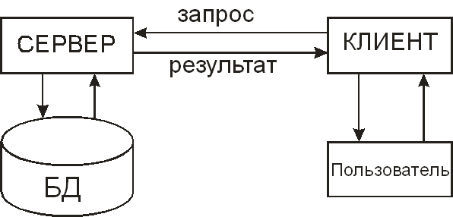
Рисунок 1 – Клиент-серверная архитектура
Основные компоненты клиент-серверной архитектуры:
- Клиенты – это устройства или приложения, которые запрашивают информацию или услуги у сервера. Клиенты могут быть как программными приложениями, так и аппаратными устройствами.
- Серверы – это компьютеры, которые предоставляют запрашиваемую информацию или услуги клиентам. Серверы могут выполнять различные функции, такие как хранение данных, обработка запросов, вычисления.
- Протоколы обмена данными – это правила или наборы инструкций, которые определяют, как клиенты и серверы обмениваются информацией.
Для серверной части веб-приложения будет использоваться python фреймворк Django. Данный фреймворк использует архитектурный шаблон MVT. На рисунке 2 представлен архитектурный шаблон MVT.
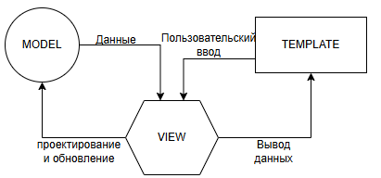
Рисунок 2 – Архитектурный шаблон MVC
MVT – это шаблон программирования, который позволяет разделить логику приложения на три части:
- Model (модель). Уровень данных, который определяет структуру базы данных и взаимодействует с ней (ORM).
- View (представление). Логический уровень. Получает HTTP-запросы, обрабатывает (используя данные из моделей) и возвращает HTTP-ответы (шаблоны).
- Template (шаблоны). Уровень представления (интерфейс). Это HTML-файлы, которые Django наполняет данными для отображения пользователю.
- Функциональное и структурное проектирование
Диаграмма прецедентов в методологии Uses CASE – это инструмент для визуализации и описания функциональности программного продукта с точки зрения пользователей и внешних систем. Диаграмма позволяет определить, какие действия может выполнять веб-приложение и какие результаты может предоставить. Диаграмма прецедентов представлена на рисунке 3
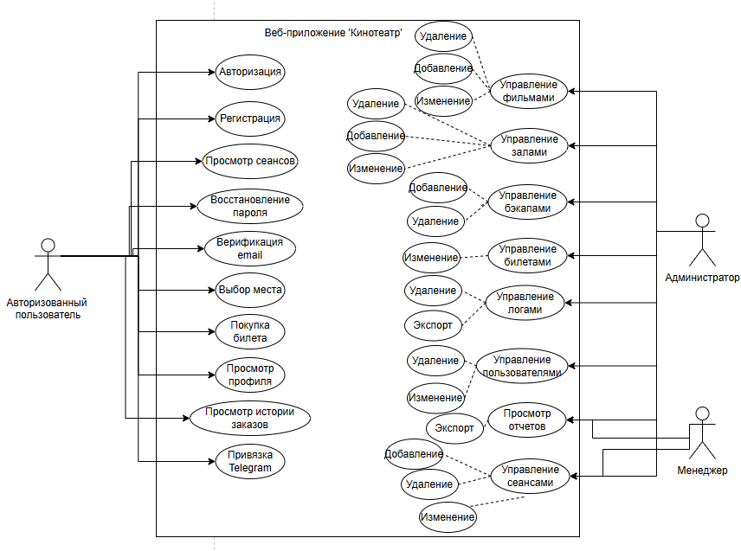
Рисунок 3 – Диаграмма прецедентов
На диаграмме представлены три основных прецедента:
- пользователь: может зарегистрироваться или авторизоваться, может просматривать афишу, может выполнять ключевые бизнес-процессы: выбирать места, покупать билеты и просматривать свою историю заказов;
- менеджер: имеет доступ к управлению сеансами и просмотру отчётов;
- администратор: имеет полный доступ, включая управление контентом и просмотр статистики.
Диаграмма показывает, что веб-приложение разделено на клиентскую часть и административную часть.
Диаграмма потоков данных показывает движение данных в информационной системе: откуда данные поступают, как обрабатываются, где хранятся и кому передаются. Диаграмма изображена на рисунке 4.
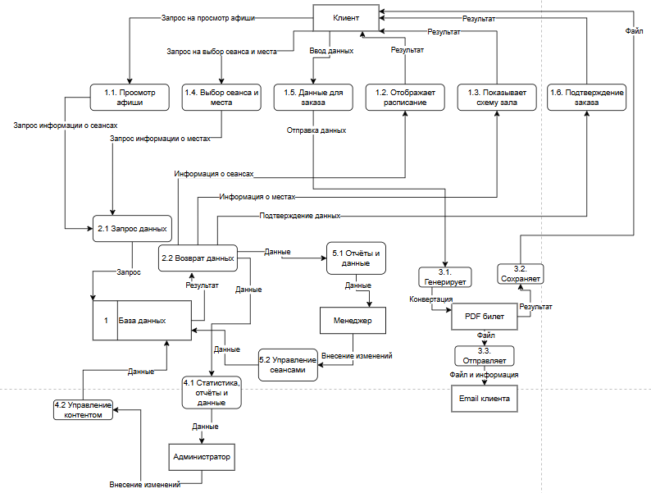
Рисунок 4 –Диаграмма потоков данных
Диаграмма иллюстрирует как информация поступает от клиента, менеджера и администратора, обрабатывается и сохраняется в базе данных и возвращается в виде билетов и подтверждений.
Созданные диаграммы для веб-приложения «Кинотеатр» помогают визуализировать архитектуру и основные процессы. Диаграммы в совокупности обеспечивают полное представление о функционале, структуре и взаимодействиях в приложении, помогая разработчикам и заинтересованным сторонам эффективно управлять разработкой и поддержкой системы.
- Проектирование базы данных
Перед началом разработки программного обеспечения важно спроектировать базу данных, определив, с какими данными будут работать пользователи системы и как эти данные взаимосвязаны. Инфологическая модель базы данных изображена на рисунке 5.
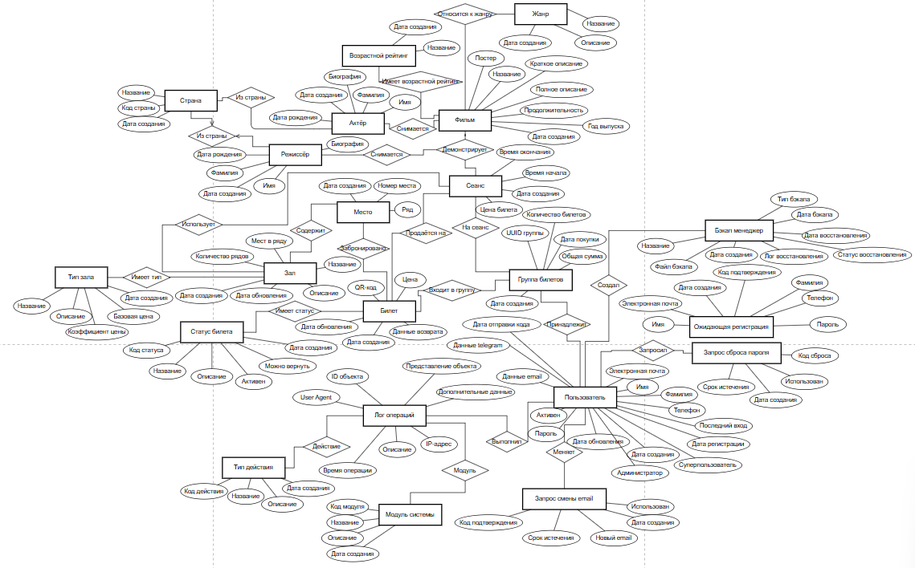
Рисунок 5 – Инфологическая модель базы данных
Инфологическая модель представляет собой семантическое описание предметной области в терминах сущностей и отношений:
- USER – сущность «Пользователь» с персональными данными, контактной информацией и статусами верификации;
- COUNTRY – сущность «Страна» с названием и кодом для идентификации гражданства;
- GENRE – сущность «Жанр» с уникальными названиями и описанием;
- AGE_RATING – сущность «Возрастной рейтинг» с возрастными ограничениями;
- MOVIE – сущность «Фильм» с характеристиками кинопродукции, включая год выпуска;
- DIRECTOR – сущность «Режиссёр» с персональными данными и страной происхождения;
- ACTOR – сущность «Актёр» с персональными данными и страной происхождения;
- MOVIE_DIRECTOR – связующая сущность для реализации связи «многие ко многим» между фильмами и режиссёрами;
- MOVIE_ACTOR – связующая сущность для реализации связи «многие ко многим» между фильмами и актёрами;
- MOVIE_GENRE – связующая сущность для реализации связи «многие ко многим» между фильмами и жанрами;
- HALL_TYPE – сущность «Тип зала» с названием, описанием и коэффициентом стоимости;
- HALL – сущность «Зал» с параметрами размещения зрителей и привязкой к типу зала;
- SEAT – сущность «Место» с координатами расположения в зале;
- SCREENING – сущность «Сеанс» как событие показа фильма в зале с фиксированной ценой;
- TICKET_STATUS – сущность «Статус билета» с кодом, названием и информацией о возможности возврата;
- TICKET_GROUP – сущность «Группа билетов» для объединения билетов, купленных в рамках одной транзакции;
- TICKET – сущность «Билет» как документ, подтверждающий право посещения, с привязкой к группе;
- PAYMENT – сущность «Платёж» для хранения информации о транзакциях через платёжную систему YooKassa;
- ACTION_TYPE – сущность «Тип действия» с кодом и названием для классификации операций в системе;
- MODULE_TYPE – сущность «Модуль системы» с кодом и названием для идентификации компонентов системы;
- OPERATION_LOG – сущность «Лог операций» для детального аудита действий пользователей в системе;
- BACKUP_MANAGER – сущность «Менеджер резервного копирования» для управления бэкапами базы данных;
- PENDING_REGISTRATION – сущность «Ожидающая регистрация» для временного хранения данных новых пользователей до подтверждения email;
- PASSWORD_RESET_REQUEST – сущность «Запрос сброса пароля» для управления процессом восстановления доступа;
- EMAIL_CHANGE_REQUEST – сущность «Запрос смены email» для подтверждения изменения контактной информации;
- API_TOKEN – сущность «API токен» для аутентификации и ограничения запросов к внешнему API Poiskkino.dev;
- API_REQUEST_LOG – сущность «Лог API запросов» для журналирования обращений к внешнему API;
- IMPORT_TASK – сущность «Задача импорта» для управления процессом импорта данных из внешнего API с сохранением прогресса;
- IMPORT_CACHE – сущность «Кэш импорта» для хранения данных из API с целью избежания повторных запросов;
- PRICE_HISTORY – сущность «История изменения цен» для отслеживания изменений стоимости билетов на сеансы.
Связи между сущностями:
- пользователь покупает несколько билетов (1:M);
- пользователь создаёт несколько групп билетов (1:M);
- пользователь инициирует несколько запросов сброса пароля (1:M);
- пользователь инициирует несколько запросов смены email (1:M);
- пользователь создаёт несколько бэкапов (1:M);
- пользователь совершает несколько операций, записываемых в лог (1:M);
- пользователь запускает несколько задач импорта (1:M);
- пользователь совершает несколько изменений цен (1:M);
- страна имеет нескольких режиссёров (1:M);
- страна имеет нескольких актёров (1:M);
- жанр связан с несколькими фильмами через связующую сущность MOVIE_GENRE (1:M);
- возрастной рейтинг связан с несколькими фильмами (1:M);
- фильм имеет несколько жанров через связующую сущность MOVIE_GENRE (1:M);
- фильм имеет нескольких режиссёров через связующую сущность MOVIE_DIRECTOR (1:M);
- фильм имеет несколько актёров через связующую сущность MOVIE_ACTOR (1:M);
- фильм демонстрируется на нескольких сеансах (1:M);
- режиссёр работает над несколькими фильмами через связующую сущность MOVIE_DIRECTOR (1:M);
- актёр участвует в нескольких фильмах через связующую сущность MOVIE_ACTOR (1:M);
- тип зала определяет несколько залов (1:M);
- зал используется для нескольких сеансов (1:M);
- зал содержит несколько мест (1:M);
- сеанс продаётся через несколько билетов (1:M);
- сеанс является основой для нескольких групп билетов (1:M);
- сеанс имеет несколько записей в истории изменения цен (1:M);
- место может быть забронировано в нескольких билетах (с учётом уникальности места на сеанс) (1:M);
- статус билета отображает состояние нескольких билетов (1:M);
- группа билетов объединяет несколько билетов (1:M);
- группа билетов имеет один платёж (1:1);
- платёж относится к одной группе билетов (1:1);
- тип действия классифицирует несколько записей в логе операций (1:M);
- модуль системы классифицирует несколько записей в логе операций (1:M);
- API токен инициирует несколько запросов к API (1:M);
- ожидающая регистрация преобразуется в одного пользователя после подтверждения (1:1);
- запрос сброса пароля относится к одному пользователю (M:1);
- запрос смены email относится к одному пользователю (M:1);
- связующая сущность MOVIE_DIRECTOR обеспечивает связь «многие ко многим» между фильмами и режиссёрами;
- связующая сущность MOVIE_ACTOR обеспечивает связь «многие ко многим» между фильмами и актёрами;
- связующая сущность MOVIE_GENRE обеспечивает связь «многие ко многим» между фильмами и жанрами.
На рисунке 6 изображена ER-модель базы данных.
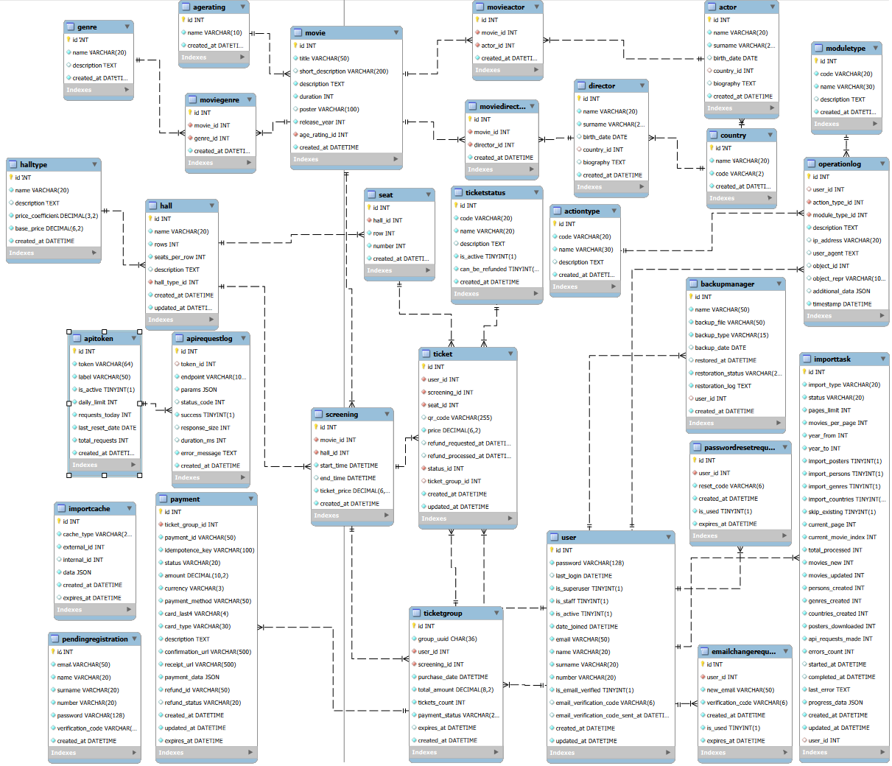
Рисунок 6 – ER-модель базы данных
Представленная ER-модель соответствует третьей нормальной форме:
- Первая нормальная форма: все атрибуты атомарны.
- Вторая нормальная форма: нет частичных зависимостей от составного ключа.
- Третья нормальная форма: нет транзитивных зависимостей – все неключевые атрибуты зависят только от первичного ключа.
Обоснование выбора 3NF:
- Устраняет избыточность данных;
- Обеспечивает целостность данных;
- Упрощает поддержку и модификацию БД;
- Оптимальна для OLTP-систем.
База данных веб-приложения состоит из 29 таблиц и описана в таблицах с 5 до 33.
Таблица 5 – Таблица «User»
Поле | Тип данных | Описание
id | INT | Идентификатор
password | VARCHAR(128) | Хэш пароля
last_login | DATETIME | Время последнего входа
is_superuser | BOOLEAN | Права суперпользователя
is_staff | BOOLEAN | Права администратора
is_active | BOOLEAN | Активен ли пользователь
date_joined | DATETIME | Дата и время регистрации
email | VARCHAR(50) | Электронная почта
name | VARCHAR(20) | Имя пользователя
surname | VARCHAR(20) | Фамилия пользователя
number | VARCHAR(20) | Номер телефона
is_email_verified | BOOLEAN | Статус верификации email
email_verification_code | VARCHAR(6) | Код подтверждения email
email_verification_code_sent_at | DATETIME | Дата и время отправки кода
created_at | DATETIME | Дата и время создания
updated_at | DATETIME | Дата и время обновления
Таблица 6 – Таблица «Country»
Поле | Тип данных | Описание
id | INT | Идентификатор
name | VARCHAR(20) | Название страны
code | VARCHAR(2) | Код страны
created_at | DATETIME | Дата и время создания
Таблица 7 – Таблица «HallType»
Поле | Тип данных | Описание
id | INT | Идентификатор
name | VARCHAR(20) | Название типа зала
description | TEXT | Описание типа зала
price_coefficient | DECIMAL(3,2) | Коэффициент стоимости
base_price | DECIMAL(6,2) | Базовая цена для этого типа
created_at | DATETIME | Дата и время создания
Таблица 8 – Таблица «Hall»
Поле | Тип данных | Описание
id | INT | Идентификатор
name | VARCHAR(20) | Название зала
rows | INT | Количество рядов
seats_per_row | INT | Количество мест в ряду
description | TEXT | Описание зала
hall_type_id | INT | Идентификатор типа зала
created_at | DATETIME | Дата и время создания
Таблица 9 – Таблица «Genre»
Поле | Тип данных | Описание
id | INT | Идентификатор
name | VARCHAR(20) | Название жанра
description | TEXT | Описание жанра
created_at | DATETIME | Дата создания
Таблица 10 – Таблица «AgeRating»
Поле | Тип данных | Описание
id | INT | Идентификатор
name | VARCHAR(10) | Название рейтинга
created_at | DATETIME | Дата и время создания
Таблица 11 – Таблица «Movie»
Поле | Тип данных | Описание
id | INT | Идентификатор
title | VARCHAR(50) | Название фильма
short_description | VARCHAR(200) | Короткое описание
description | TEXT | Полное описание
duration | INT | Продолжительность в минутах
poster | VARCHAR(100) | Путь к файлу постера
release_year | INT | Год выпуска
genre_id | INT | Идентификатор жанра
age_rating_id | INT | Идентификатор возрастного рейтинга
created_at | DATETIME | Дата и время создания
Таблица 12 – Таблица «Director»
Поле | Тип данных | Описание
id | INT | Идентификатор
name | VARCHAR(20) | Имя режиссёра
surname | VARCHAR(20) | Фамилия режиссёра
birth_date | DATE | Дата рождения
country_id | INT | Идентификатор страны
biography | TEXT | Биография
created_at | DATETIME | Дата и время создания
Таблица 13 – Таблица «Actor»
Поле | Тип данных | Описание
id | INT | Идентификатор
name | VARCHAR(20) | Имя актёра
surname | VARCHAR(20) | Фамилия актёра
birth_date | DATE | Дата рождения
country_id | INT | Идентификатор страны
biography | TEXT | Биография
created_at | DATETIME | Дата и время создания
Таблица 14 – Таблица «MovieDirector»
Поле | Тип данных | Описание
id | INT | Идентификатор
movie_id | INT | Идентификатор фильма
director_id | INT | Идентификатор режиссёра
created_at | DATETIME | Дата и время создания
Таблица 15 – Таблица «MovieActor»
Поле | Тип данных | Описание
id | INT | Идентификатор
movie_id | INT | Идентификатор фильма
actor_id | INT | Идентификатор актёра
created_at | DATETIME | Дата и время создания
Таблица 16 – Таблица «MovieGenre»
Поле | Тип данных | Описание
id | INT | Идентификатор
movie_id | INT | Внешний ключ к таблице Movie
genre_id | INT | Внешний ключ к таблице Genre
created_at | DATETIME | Дата и время создания
Таблица 17 – Таблица «Screening»
Поле | Тип данных | Описание
id | INT | Идентификатор
start_time | DATETIME | Дата и время начала
end_time | DATETIME | Дата и время окончания
ticket_price | DECIMAL(6,2) | Стоимость
movie_id | INT | Идентификатор фильма
hall_id | INT | Идентификатор зала
created_at | DATETIME | Дата и время создания
Таблица 18 – Таблица «Seat»
Поле | Тип данных | Описание
id | INT | Идентификатор
row | INT | Ряд
number | INT | Место
hall_id | INT | Идентификатор зала
created_at | DATETIME | Дата и время создания
Таблица 19 – Таблица «TicketGroup»
Поле | Тип данных | Описание
id | INT | Идентификатор группы
group_uuid | VARCHAR(40) | Уникальный идентификатор группы для внешних ссылок
user_id | INT | Идентификатор пользователя
screening_id | INT | Идентификатор сеанса
purchase_date | DATETIME | Дата и время покупки
total_amount | DECIMAL(8,2) | Общая сумма покупки
tickets_count | INT | Количество билетов в группе
payment_status | VARCHAR(20) | Статус оплаты
expires_at | DATETIME | Бронь истекает
created_at | DATETIME | Дата и время создания
Таблица 20 –Таблица «Payment»
Поле | Тип данных | Описание
id | INT | Идентификатор
ticket_group_id | INT | Внешний ключ к таблице TicketGroup
payment_id | VARCHAR(50) | ID платежа в YooKassa
idempotence_key | VARCHAR(100) | Ключ идемпотентности
status | VARCHAR(20) | Статус платежа (pending, waiting_for_capture, succeeded, canceled)
amount | DECIMAL(10,2) | Сумма платежа
currency | VARCHAR(3) | Валюта
payment_method | VARCHAR(50) | Способ оплаты
card_last4 | VARCHAR(4) | Последние 4 цифры карты
card_type | VARCHAR(30) | Тип карты
description | TEXT | Описание платежа
confirmation_url | VARCHAR(500) | URL для оплаты
receipt_url | VARCHAR(500) | URL чека
payment_data | JSON | Данные платежа
refund_id | VARCHAR(50) | ID возврата
refund_status | VARCHAR(20) | Статус возврата (pending, succeeded)
created_at | DATETIME | Дата создания
updated_at | DATETIME | Дата обновления
expires_at | DATETIME | Дата истечения

Таблица 21 – Таблица «TicketStatus»
Поле | Тип данных | Описание
id | INT | Идентификатор
code | VARCHAR(20) | Код статуса
name | VARCHAR(20) | Название статуса
description | TEXT | Описание статуса
is_active | BOOLEAN | Активен ли статус
can_be_refunded | BOOLEAN | Можно ли вернуть билет из этого статуса
created_at | DATETIME | Дата и время создания
Таблица 22 – Таблица «Ticket»
Поле | Тип данных | Описание
id | INT | Идентификатор
qr_code | VARCHAR(255) | Путь к файлу QR-кода
price | DECIMAL(6,2) | Цена билета
refund_requested_at | DATETIME | Дата и время запроса возврата
refund_processed_at | DATETIME | Дата и время обработки возврата
user_id | INT | Идентификатор пользователя
screening_id | INT | Идентификатор сеанса
seat_id | INT | Идентификатор места
status_id | INT | Идентификатор статуса
ticket_group_id | INT | Идентификатор группы билетов
created_at | DATETIME | Дата и время создания
updated_at | DATETIME | Дата и время обновления
Таблица 23 – Таблица «ActionType»
Поле | Тип данных | Описание
id | INT | Идентификатор
code | VARCHAR(20) | Код действия
name | VARCHAR(30) | Название действия
description | TEXT | Описание действия
created_at | DATETIME | Дата и время создания
Таблица 24 – Таблица «ModuleType»
Поле | Тип данных | Описание
id | INT | Идентификатор
code | VARCHAR(20) | Код модуля
name | VARCHAR(30) | Название модуля
description | TEXT | Описание модуля
created_at | DATETIME | Дата и время создания
Таблица 25 – Таблица «Operationlog»
Поле | Тип данных | Описание
id | INT | Идентификатор
user_id | INT | Идентификатор пользователя
action_type_id | INT | Идентификатор типа действия
module_type_id | INT | Идентификатор модуля системы
description | TEXT | Описание операции
ip_address | VARCHAR(20) | IP-адрес
user_agent | TEXT | User Agent браузера
object_id | INT | ID объекта операции
object_repr | VARCHAR(100) | Представление объекта
additional_data | JSON | Дополнительные данные
timestamp | DATETIME | Время операции
Таблица 26 – Таблица «BackupManager»
Поле | Тип данных | Описание
id | INT | Идентификатор
name | VARCHAR(50) | Название бэкапа
backup_file | VARCHAR(50) | Имя файла бэкапа
backup_type | VARCHAR(15) | Тип бэкапа
backup_date | DATE | Дата выполнения бэкапа
restored_at | DATETIME | Дата и время восстановления
restoration_status | VARCHAR(20) | Статус восстановления
restoration_log | TEXT | Лог процесса восстановления
user_id | INT | Идентификатор пользователя
created_at | DATETIME | Дата и время создания записи
Таблица 27 – Таблица «PendingRegistration»
Поле | Тип данных | Описание
id | INT | Идентификатор
email | VARCHAR(50) | Электронная почта
name | VARCHAR(20) | Имя
surname | VARCHAR(20) | Фамилия
number | VARCHAR(20) | Номер телефона
password | VARCHAR(128) | Хэшированный пароль
verification_code | VARCHAR(6) | Код подтверждения
created_at | DATETIME | Дата и время создания
Таблица 28 – Таблица «PasswordResetRequest»
Поле | Тип данных | Описание
id | INT | Идентификатор
user_id | INT | Идентификатор пользователя
reset_code | VARCHAR(6) | Код для сброса пароля
created_at | DATETIME | Дата и время создания
is_used | BOOLEAN | Использован ли код
expires_at | DATETIME | Дата и время истечения срока
Таблица 29 – Таблица «EmailChangeRequest»
Поле | Тип данных | Описание
id | INT | Идентификатор
user_id | INT | Идентификатор пользователя
new_email | VARCHAR(50) | Новый email
verification_code | VARCHAR(6) | Код подтверждения
created_at | DATETIME | Дата и время создания
is_used | BOOLEAN | Использован ли запрос
expires_at | DATETIME | Дата и время истечения срока
Таблица 30 –Таблица «ImportTask»
Поле | Тип данных | Описание
id | INT | Идентификатор
import_type | VARCHAR(20) | Тип импорта (movies, genres, persons, full)
status | VARCHAR(20) | Статус (pending, running, paused, completed, failed)
pages_limit | INT | Лимит страниц
movies_per_page | INT | Фильмов на странице
year_from | INT | Год от
year_to | INT | Год до
import_posters | BOOLEAN | Импорт постеров
import_persons | BOOLEAN | Импорт персон
import_genres | BOOLEAN | Импорт жанров
import_countries | BOOLEAN | Импорт стран
skip_existing | BOOLEAN | Пропускать существующие
current_page | INT | Текущая страница
current_movie_index | INT | Индекс фильма
total_processed | INT | Всего обработано
movies_new | INT | Новых фильмов
movies_updated | INT | Обновлено фильмов
persons_created | INT | Создано персон
genres_created | INT | Создано жанров
countries_created | INT | Создано стран
posters_downloaded | INT | Скачано постеров
api_requests_made | INT | API запросов
errors_count | INT | Ошибок
started_at | DATETIME | Время начала
completed_at | DATETIME | Время завершения
last_error | TEXT | Последняя ошибка
progress_data | JSON | Данные прогресса
created_at | DATETIME | Дата создания
updated_at | DATETIME | Дата обновления
user_id | INT | Внешний ключ к таблице User
Таблица 31 –Таблица «APIToken»
Поле | Тип данных | Описание
id | INT | Идентификатор
token | VARCHAR(64) | API токен
label | VARCHAR(50) | Метка токена
is_active | BOOLEAN | Активен ли токен
daily_limit | INT | Дневной лимит запросов
requests_today | INT | Запросов сегодня
last_reset_date | DATE | Дата сброса счётчика
total_requests | INT | Всего запросов
created_at | DATETIME | Дата добавления
Таблица 32 – Таблица «APIRequesstLog»
Поле | Тип данных | Описание
id | INT | Идентификатор
token_id | INT | Внешний ключ к таблице APIToken
endpoint | VARCHAR(100) | Эндпоинт
params | JSON | Параметры запроса
status_code | INT | HTTP статус
success | BOOLEAN | Успешность запроса
response_size | INT | Размер ответа в байтах
duration_ms | INT | Длительность в миллисекундах
error_message | TEXT | Ошибка
created_at | DATETIME | Время запроса
Таблица 33 – Таблица «Import Cache»
Поле | Тип данных | Описание
id | INT | Идентификатор
cache_type | VARCHAR(20) | Тип данных (movie, person, genre, country)
external_id | INT | Внешний ID (API)
internal_id | INT | Внутренний ID (БД)
data | JSON | Данные из API
created_at | DATETIME | Дата создания
expires_at | DATETIME | Дата истечения
Спроектированная база данных полностью соответствует требованиям предметной области кинотеатра. ER-модель в третьей нормальной форме обеспечивает оптимальную структуру для хранения данных, минимизируя избыточность и обеспечивая целостность. Четко определенные связи между сущностями позволяют эффективно реализовать все бизнес-процессы системы, от бронирования билетов до управления расписанием. Выбранные типы данных и ограничения гарантируют корректное хранение информации и предотвращают возникновение противоречивых состояний в базе данных.
- Проектирование пользовательского интерфейса
Для проектирования пользовательского интерфейса веб-приложения «Кинотеатр» использовался онлайн-инструмент Draw.io. Данный инструмент был выбран за кроссплатформенность, простоту использования, широкий набор элементов для построения схем и удобство совместной работы, что позволило быстро и наглядно создать прототипы всех основных экранов.
Были разработаны прототипы всех ключевых окон веб-приложения, соответствующих функциональным требованиям, предъявляемым к клиентской и административной частям приложения. Страница Login изображена на рисунке 13.
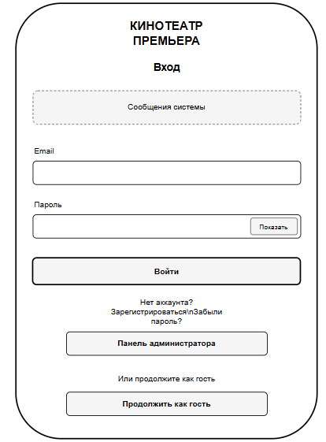
Рисунок 7 – Страница Login
Страница авторизации содержит стандартную форму для ввода учетных данных, кнопку для входа и кнопку для входа без авторизации, а также ссылки для восстановления пароля и регистрации нового пользователя. Дизайн выполнен в минималистичном стиле, фокусирующем внимание на процессе аутентификации. Страница Register изображена на рисунке 14.
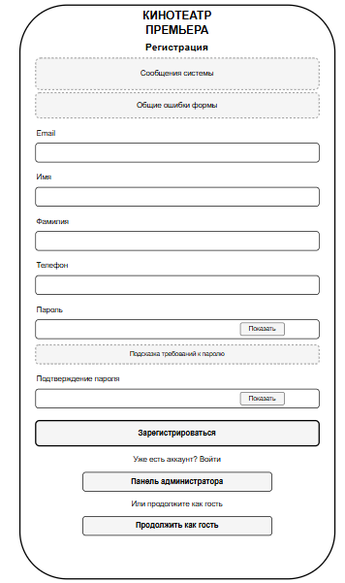
Рисунок 8 – Страница Register
Пользователю предлагается ввести основные данные для регистрации: имя, фамилию, адрес электронной почты, номер телефона, пароль и подтвердить пароль. После успешного заполнения формы пользователь создает нажимает кнопку регистрации, далее пользователя отправляет на страницу подтверждения почты и после успешного подтверждения создаётся учётная запись. Страница email_verification изображена на рисунке 15.
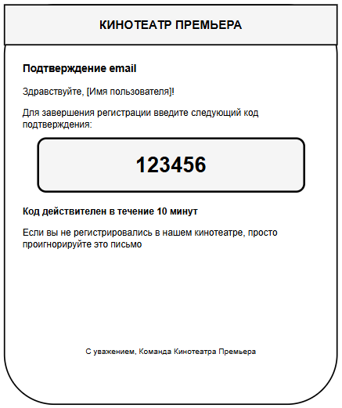
Рисунок 9 – Страница email_verification
После заполнения формы регистрации и нажатия на кнопку регистрации, пользователь переходит на страницу подтверждения почты. На почту приходит шестизначный код, который нужно ввести в поле для ввода и тем самым подтверждая, что является владельцем почты. Страница Home изображена на рисунке 16.

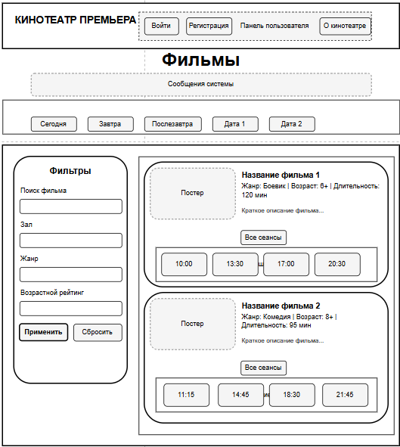
Рисунок 10 – Страница Home
Главная страница является центральным узлом. На главной странице представлена афиша – сетка фильмов, идущих в прокате. Для каждого фильма отображается постер, название, жанр, длительность и описание. Страница предоставляет навигацию ко всем основным функциям для клиента. Страница Profile изображена на рисунке 17.
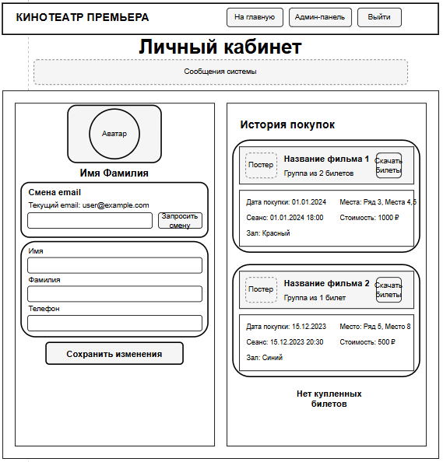
Рисунок 11 – Страница Profile
Личный кабинет пользователя отображает персональную информацию пользователя, а также история покупок и забронированные билеты. Пользователь может просматривать детали своих прошлых заказов, а также поменять персональные данные и даже привязать аккаунт к другой электронной почте. Страница Screening-detail изображена на рисунке 18.
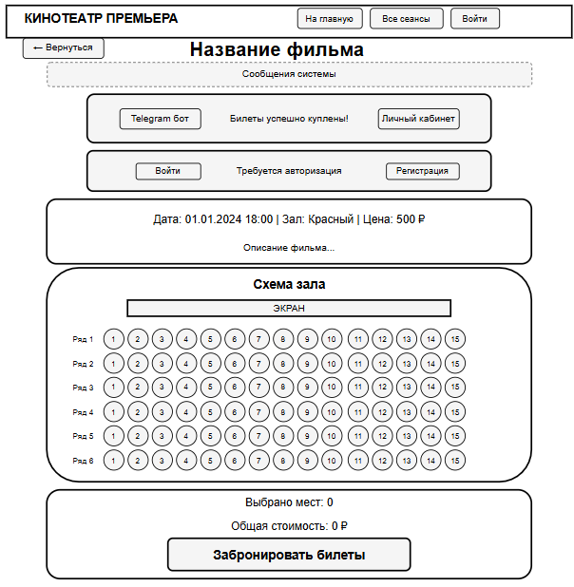
Рисунок 12 – Страница Screening-details
Страница информации о фильме и сеансах этого фильма открывается после выбора на главной странице. Данный экран детализирует информацию о ближайшем сеансе на выбранный фильм: информация о фильме, дата и время, кинозал, стоимость билетов. Отсюда пользователь переходит к интерактивной схеме зала для выбора мест, что является следующим шагом в процессе бронирования. Страница screening-partial изображена на рисунке 19.
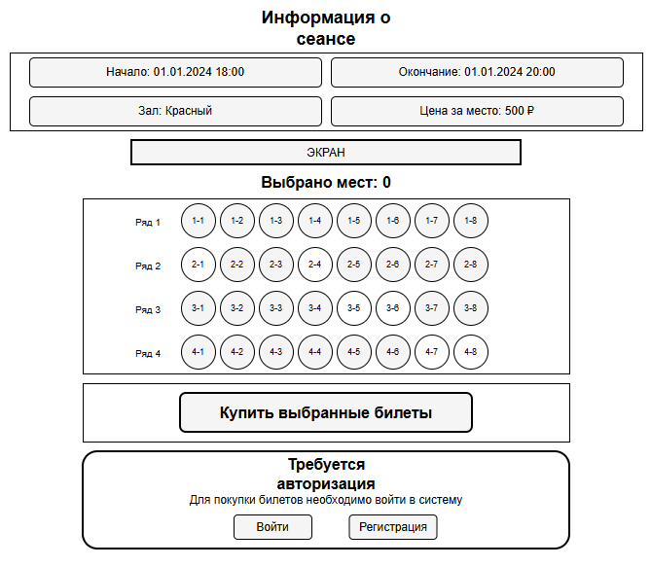
Рисунок 13 – Страница screening-partial
Страница информации о конкретном сеансе открывается, когда пользователь на главной странице у фильма выбрал конкретный сеанс или на странице фильма выбрал сеанс. В отличии от прошлой страницы, это упрощённая версия, в которой отсутствует описание фильма, а имеется информация только о выбранном сеансе.
Интерфейс спроектирован интуитивно понятным и удобным для конечного пользователя, с четкой последовательностью шагов от выбора фильма до получения билета.
Использование прототипа на раннем этапе позволило утвердить логику взаимодействия, визуальную структуру и навигацию до начала этапа разработки клиентской части, что способствовало снижению количества доработок на поздних стадиях проекта.

Реализация программного продукта
- Реализация базы данных
Разработка базы данных веб-приложения «Кинотеатр» выполнялась с использованием встроенного ORM фреймворка Django. Такой подход позволил описывать структуру данных на языке Python с последующей генерацией SQL-кода и миграций, что обеспечивает независимость от конкретной СУБД и упрощает сопровождение проекта.
Все модели данных были реализованы в файле ticket/models.py. Общее количество моделей составило 29, что полностью покрывает все сущности предметной области, выявленные на этапе проектирования. На рисунке 14 изображены фрагменты моделей User и Movie.
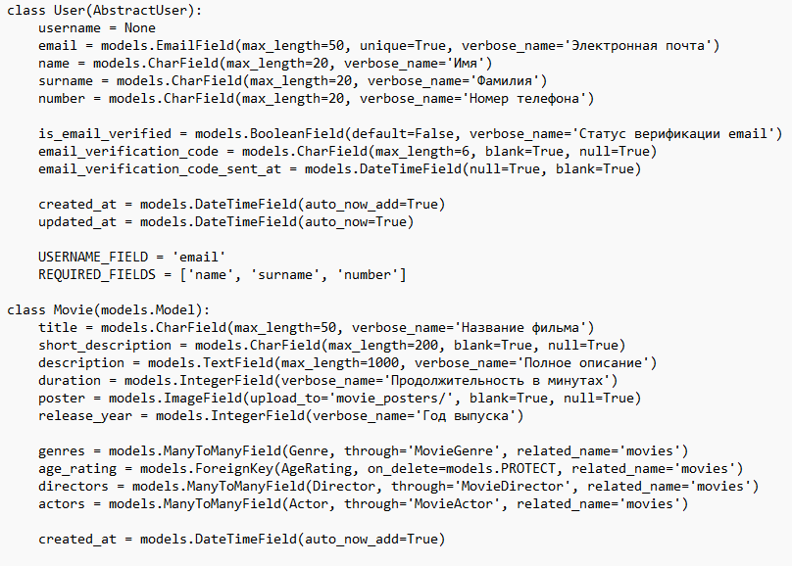
Рисунок 14 –Модели «User» и «Movie»
Для управления изменениями схемы базы данных использовался механизм миграций Django. Каждое изменение моделей сопровождалось созданием и применением миграции командами python manage.py makemigrations и python manage.py migrate.
База данных веб-приложения полностью реализована на уровне ORM Django. Создано 29 моделей, соответствующих инфологической и ER-моделям, разработанным на этапе проектирования. Все модели находятся в третьей нормальной форме, что исключает избыточность данных. Реализованы автоматические расчёты, валидация на уровне моделей и индексы для оптимизации запросов.
- Реализация серверной части
Серверная часть веб-приложения реализована на фреймворке Django с использованием архитектурного шаблона MVT (Model-View-Template). Разработка велась в интегрированной среде PyCharm Professional с использованием системы контроля версий Git.
Файл ticket/views.py содержит все контроллеры приложения. Общий объём файла составляет более 1000 строк кода, реализующих следующие группы функций:
- Аутентификация и регистрация – register(), verify_email(), user_login(), user_logout(), password_reset_request(), password_reset_confirm().
- Работа с фильмами и сеансами – home(), movie_detail(), screening_detail().
- Бронирование и оплата – book_tickets(), payment_result(), yookassa_webhook().
- Личный кабинет – profile(), download_ticket(), request_ticket_refund().
- Панель менеджера – manager_dashboard(), manager_movies(), manager_screenings(), manager_statistics().
- Импорт из API – search_movie_api(), import_single_movie_api().
- Управление API токенами – api_token_info(), api_add_token(), api_toggle_token().
На рисунке 15 изображён контроллер регистрации с верификацией email.
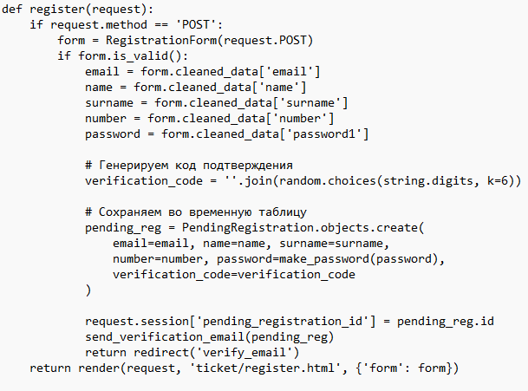
Рисунок 15 –Контроллер регистрации с верификацией email
Файл ticket/forms.py содержит 15 классов форм, обеспечивающих валидацию пользовательского ввода как на стороне клиента, так и на стороне сервера. На рисунке 16 изображена форма регистрации с валидацией.
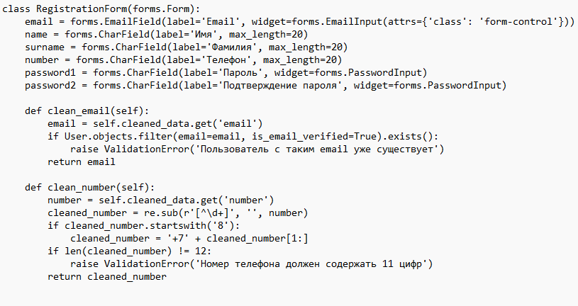
Рисунок 16 – Форма регистрации с валидацией
Серверная часть веб-приложения полностью реализована на Django. Разработаны 15+ контроллеров, 15 форм, сервис интеграции с YooKassa, клиент для API Poiskkino.dev, система логирования и middleware для разграничения доступа. Общий объём серверного кода составляет более 2000 строк.
- Реализация клиентской части
Клиентская часть веб-приложения реализована с использованием HTML5, CSS3 и JavaScript. Шаблоны построены на встроенном шаблонизаторе Django Template Language (DTL) с наследованием базового шаблона.
Все HTML-шаблоны расположены в директории templates/ticket/. Для разных ролей предусмотрены отдельные директории:
- templates/ticket/ – общие шаблоны для пользователей;
- templates/ticket/admin/ – шаблоны для администратора;
- templates/ticket/manager/ – шаблоны для менеджера.
На рисунке 17 изображён базовый шаблон base.html.
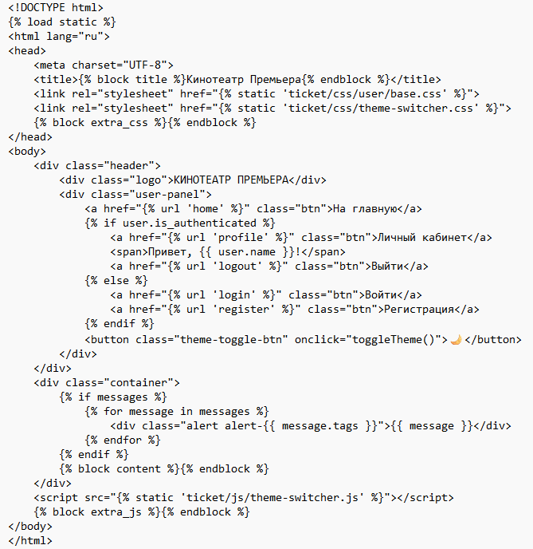
Рисунок 17 – base.html
Все стили и скрипты были помещены в отдельные файлы для большей структурированности проекта. На рисунке 18 изображён фрагмент base.css.
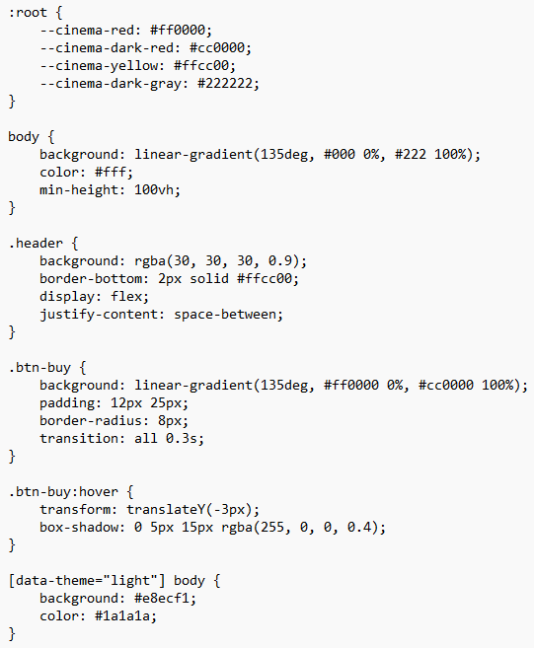
Рисунок 18 –фрагмент base.css
Клиентская часть веб-приложения включает 20+ HTML-шаблонов, 15+ CSS-файлов и 10+ JavaScript-файлов. Реализованы интерактивные элементы (выбор мест, динамический расчёт стоимости), адаптивный дизайн, поддержка светлой/тёмной темы и генерация PDF-билетов с QR-кодами.

Тестирование и отладка
  - Функциональное тестирование серверной части

  - Функциональное тестирование веб-интерфейса

Документирование программного продукта
  - Руководство пользователя программного продукта
Для начала работы с веб-приложением необходимо открыть веб-браузер и перейти по адресу: https://cinemapremiere.online. После чего откроется главная страница, которая изображена на рисунке 19.
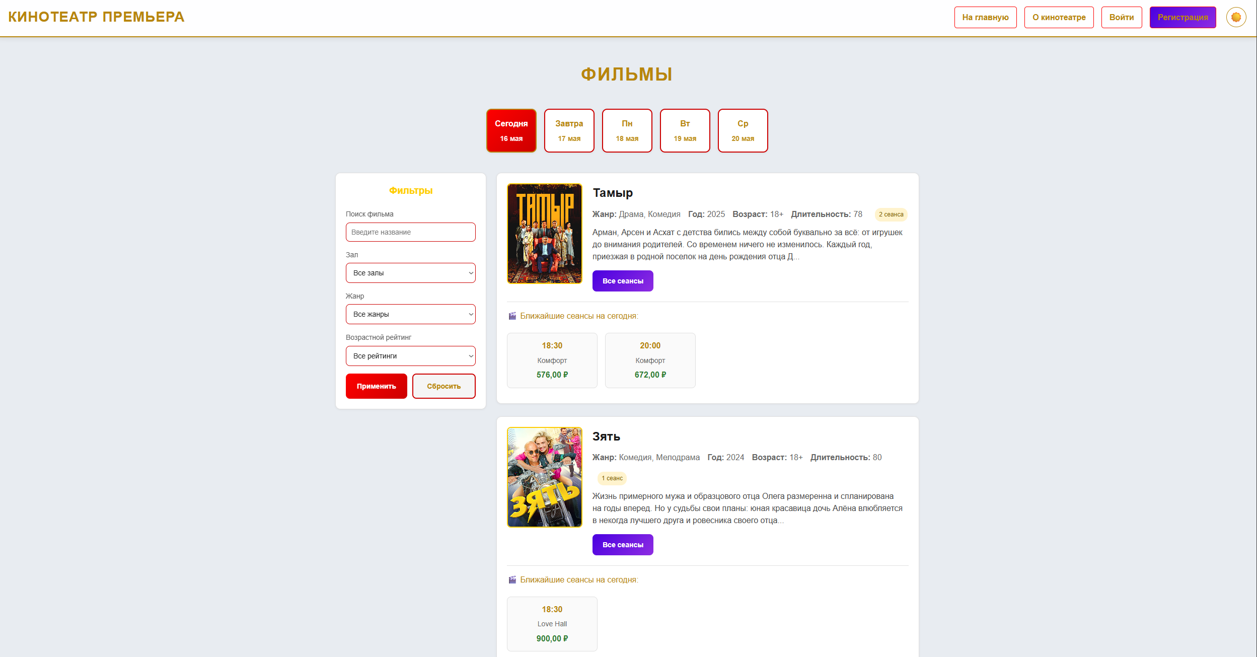
Рисунок 19 – Главная страница
На главной странице пользователь может:
- Просматривать список фильмов с постерами, названиями, жанрами и длительностью;
- Использовать фильтры по дате, залу, жанру и возрастному рейтингу;
- Видеть ближайшие сеансы для каждого фильма на выбранную дату;
- Перейти к детальной странице фильма или конкретному сеансу.
Для авторизации/регистрации пользователю нужно будет нажать кнопку Войти/Регистрация и его перекинет на нужную страницу. Страницы регистрации и авторизации изображены на рисунках 20 и 21.
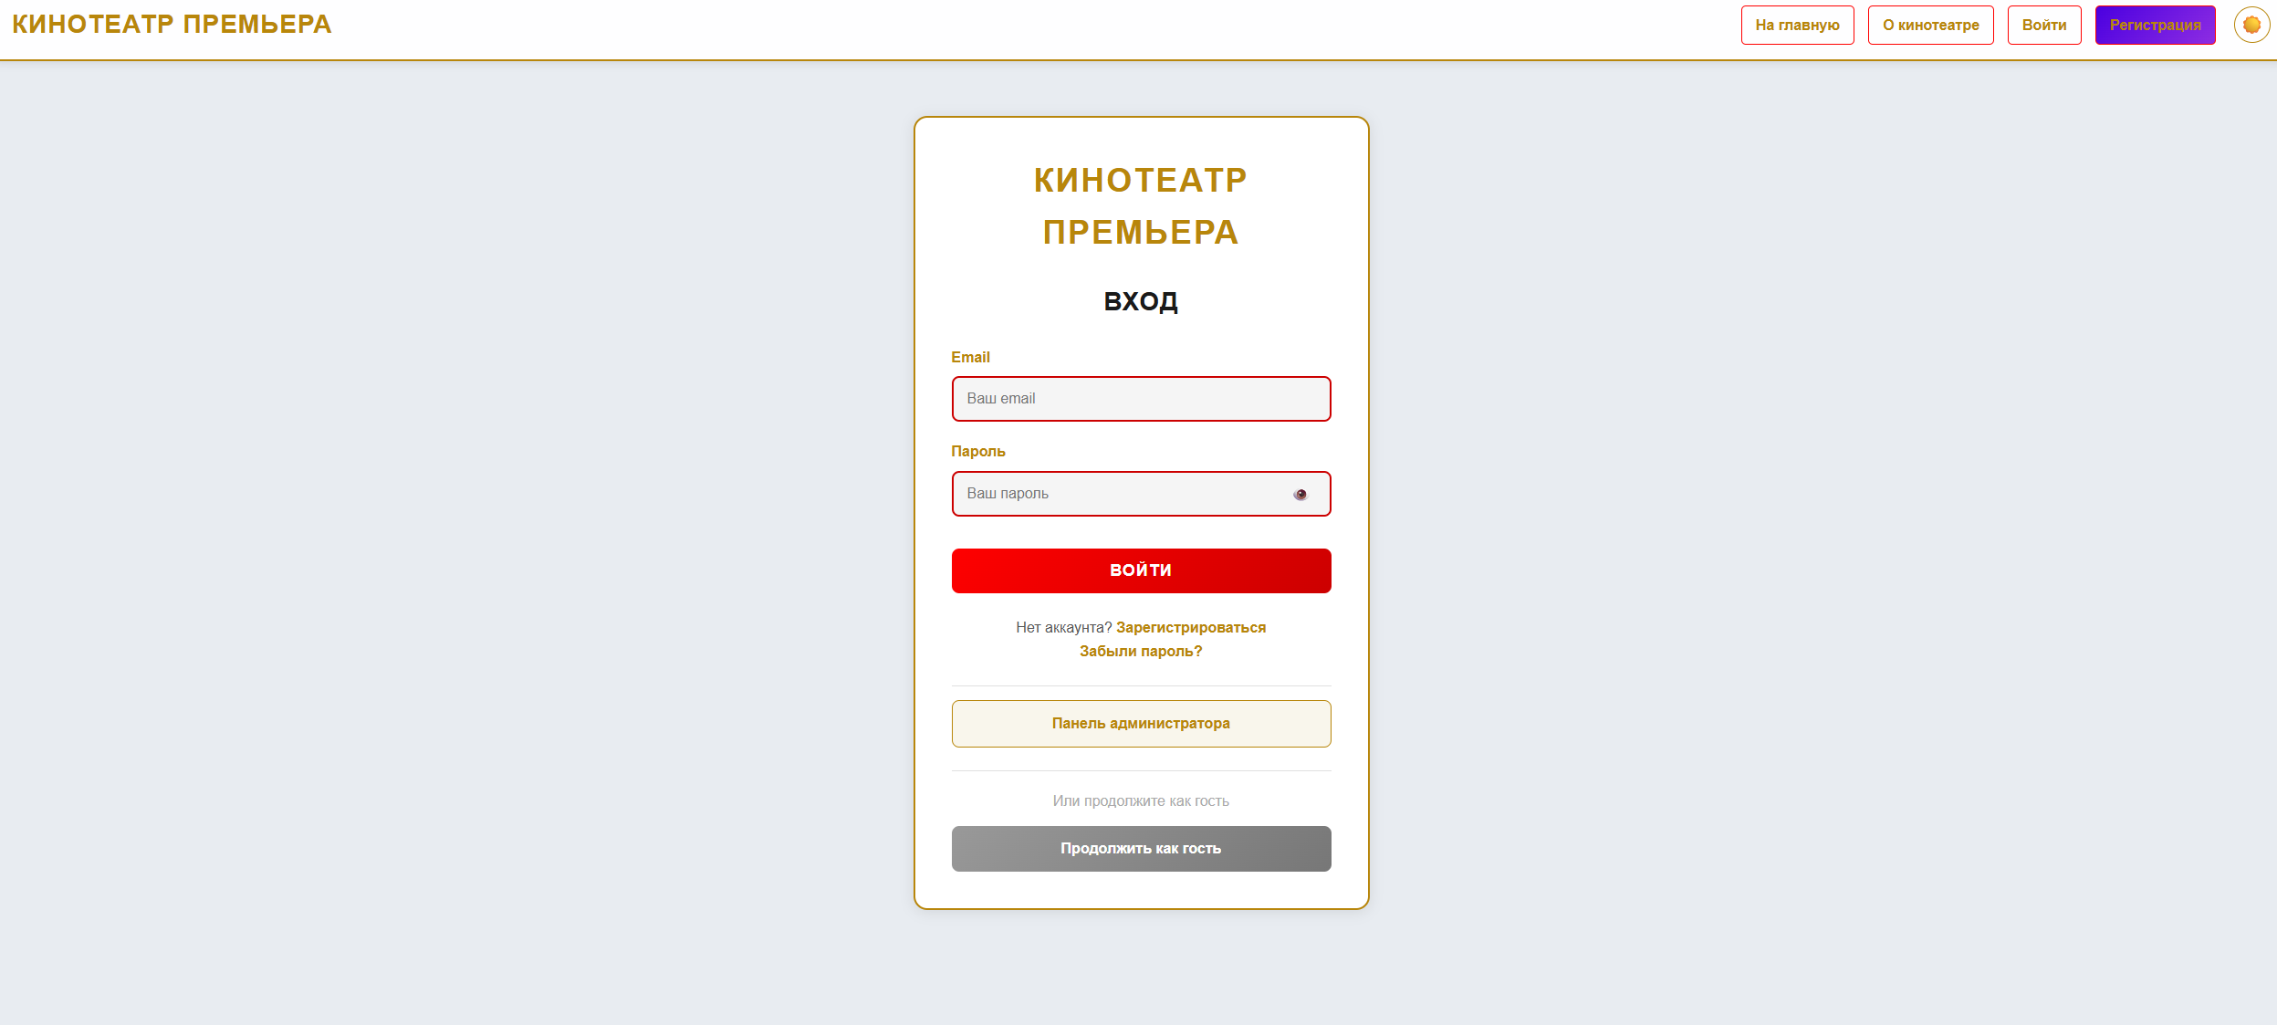
Рисунок 20 – Страница авторизации
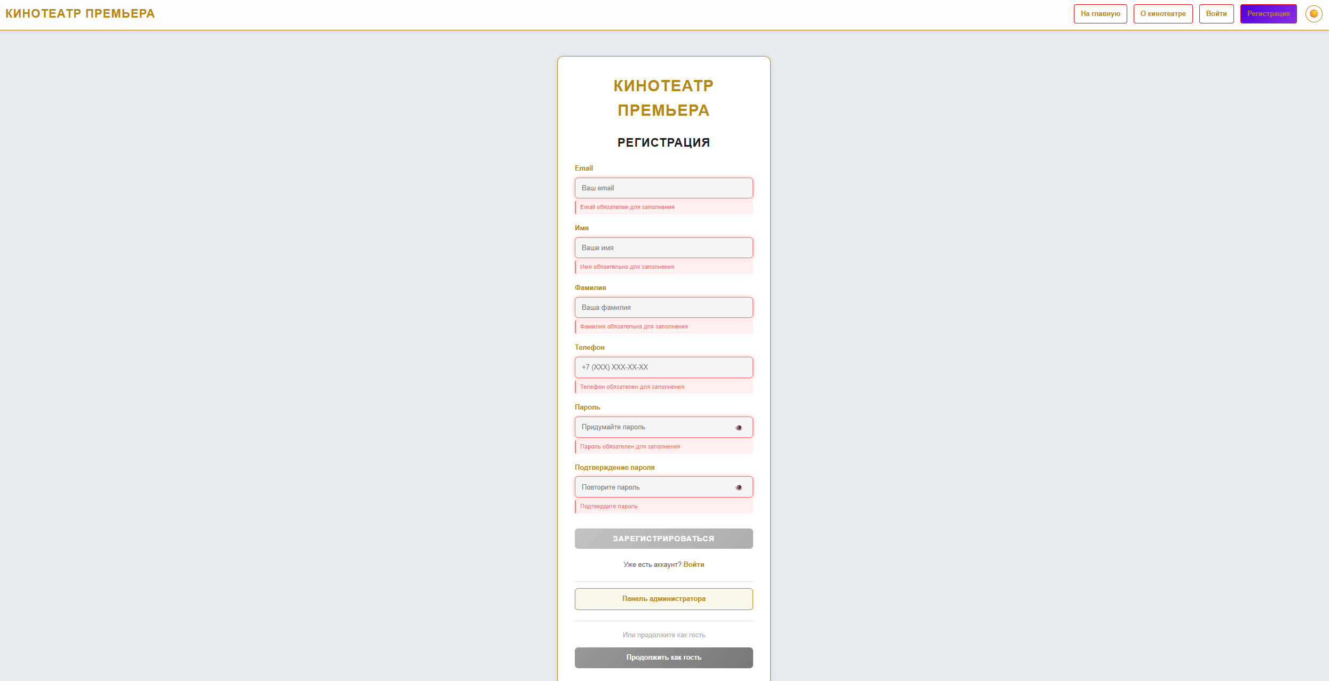
Рисунок 21 – Страница регистрации
После заполнения форм пользователя перекидывает обратно на главную страницу, где уже можно полноценно пользоваться всем функционалом. Для просмотра информации о сеансе пользователю нужно выбрать фильм и сеанс. Пользователя перекинет на страницу информации о сеансе, которая изображена на рисунке 22.
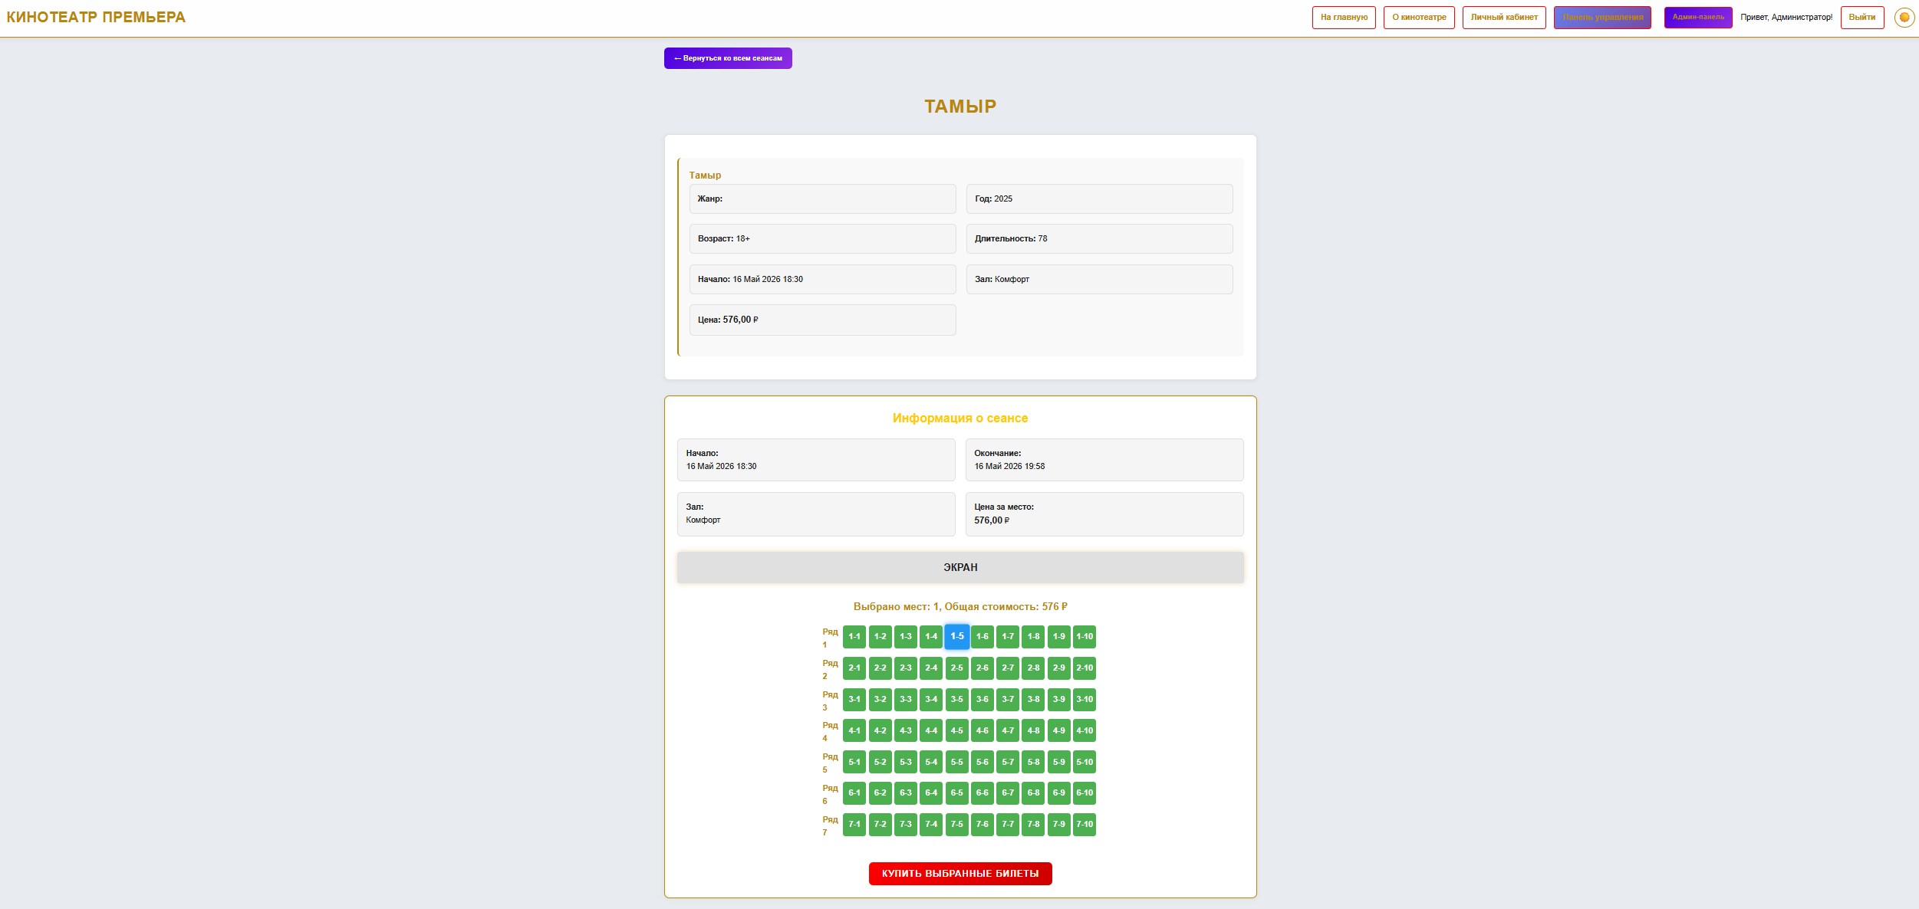
Рисунок 22 – Страница информации о сеансе
Здесь пользователь видит краткую информацию о фильме и краткую информацию о сеансе. На схеме зала выбираются места и производится покупка билета. На рисунке 23 изображена страница оплаты билета.
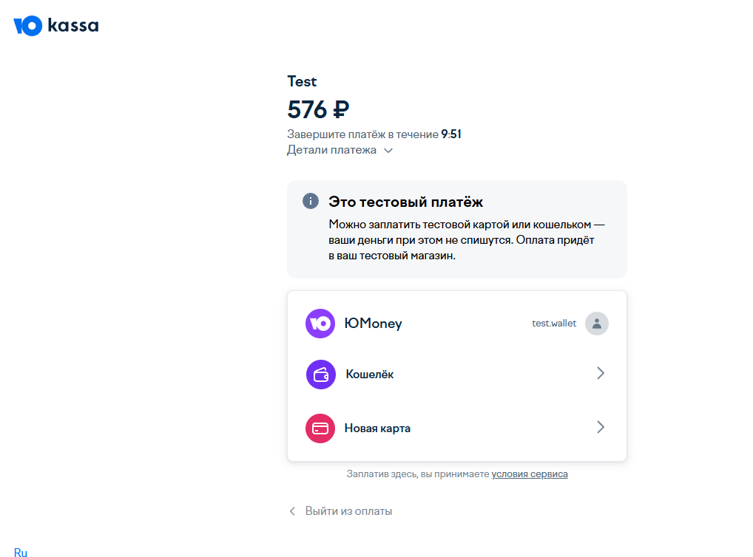
Рисунок 23 – Страница оплаты билета
Пользователь оплачивает билет и возвращается обратно на сайт, где уже показано уведомление об успешной оплате и информация о купленном билете. Чтоб посмотреть список купленных билетов и персональные данные пользователь может перейти в личный кабинет, который изображён на рисунке 24.
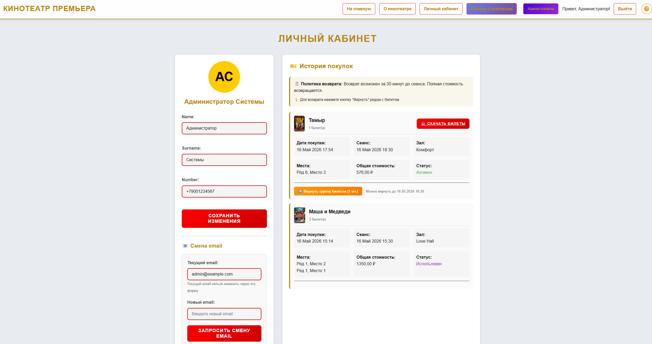
Рисунок 24 – Личный кабинет
В личном кабинете пользователь может поменять все свои персональные данные, посмотреть информацию о купленных билет и скачать pdf-файл билета.
На главной странице так же пользователь может посмотреть информацию о кинотеатре, перейдя на вкладку «О кинотеатре», которая изображена на странице 25.
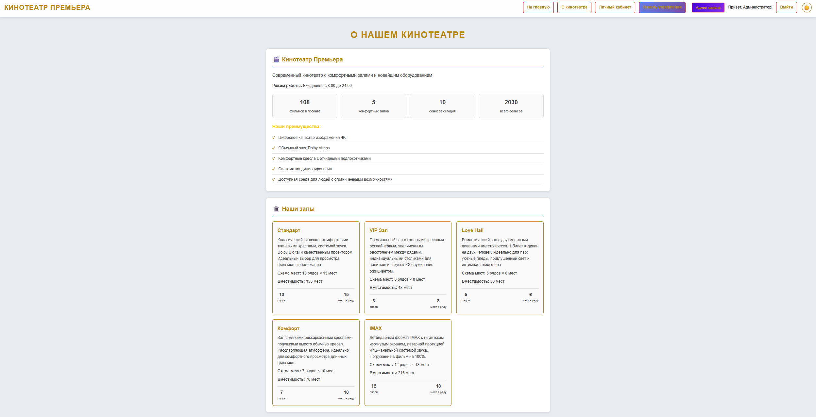
Рисунок 25 – «О кинотеатре»
  - Руководство менеджера программного продукта
Панель менеджера предназначена для сотрудников кинотеатра, отвечающих за управление сеансами и просмотр статистики. Доступ к панели менеджера предоставляется пользователям с ролью «Менеджер» или с флагом is_staff=True.
Для менеджера на главной странице есть вкладка «Панель управление». Переходя в панель управления, виден весь функционал менеджера. Во вкладке «Дашбоард» менеджер видит краткую информацию о ситуации в кинотеатре. Вкладка «Дашбоард» изображена на рисунке 25.
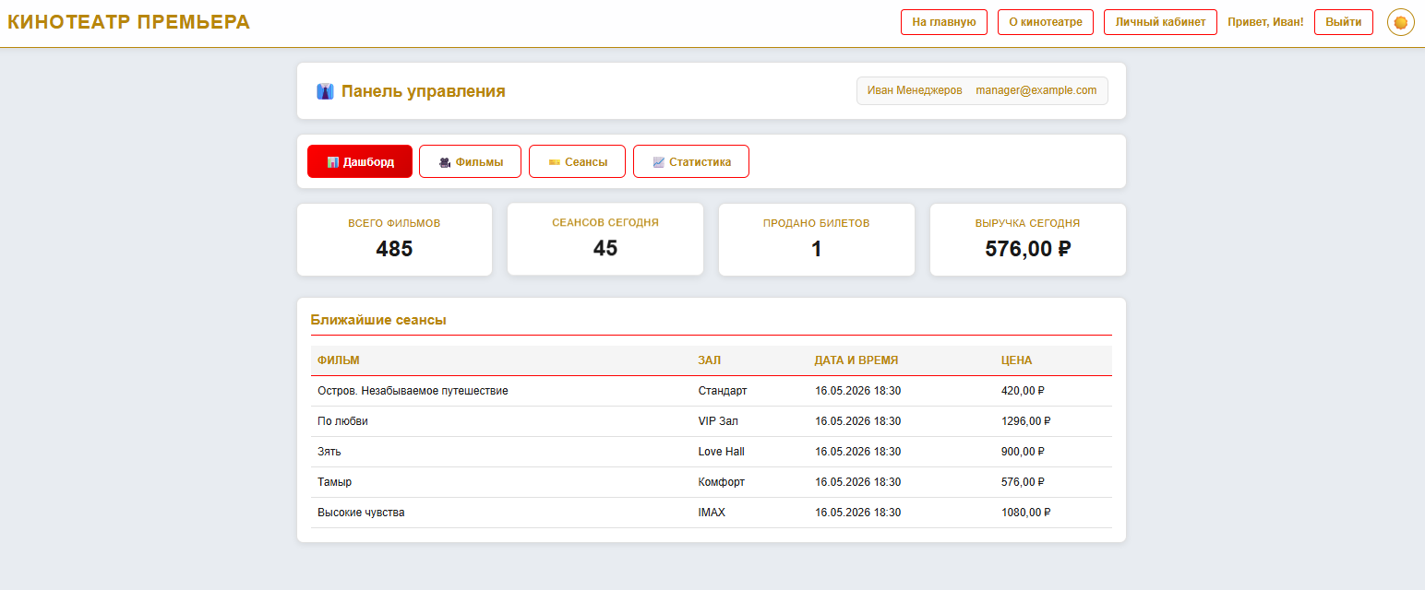
Рисунок 26 – «Дашбоард»
Во вкладке «Фильмы» менеджер имеет полное управление над фильмами: создание, редактирование и удаление. Добавить фильм можно двумя способами: вручную и импортировать через API Poiskkino.dev. Вкладка «Фильмы» изображена на рисунке 27.
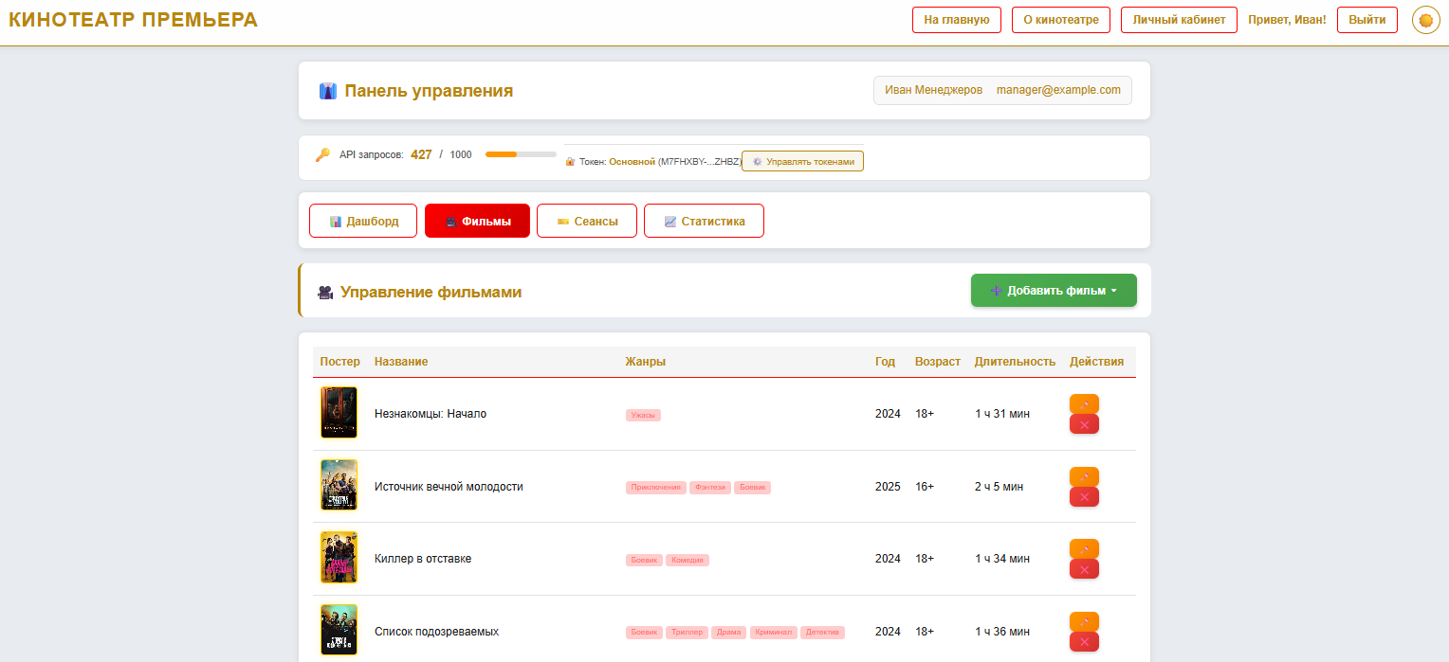
Рисунок 27 – «Фильмы»
Во вкладке «Сеансы» менеджер может просматривать предстоящие и все сеансы. Так же имеет полное управление над сеансами: создание, редактирование, удаление. Вкладка «Сеансы» изображена на рисунке 28.
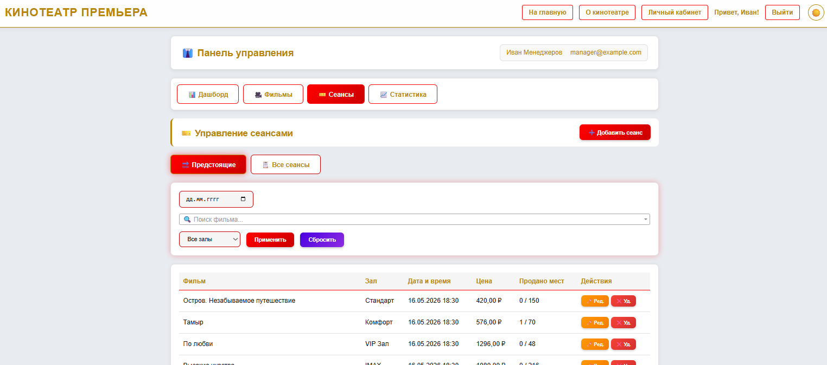
Рисунок 28 – «Сеансы»
Во вкладке «Статистика» менеджер наблюдает за статистикой продаж. Вкладка «Статистика» изображена на рисунке 29.
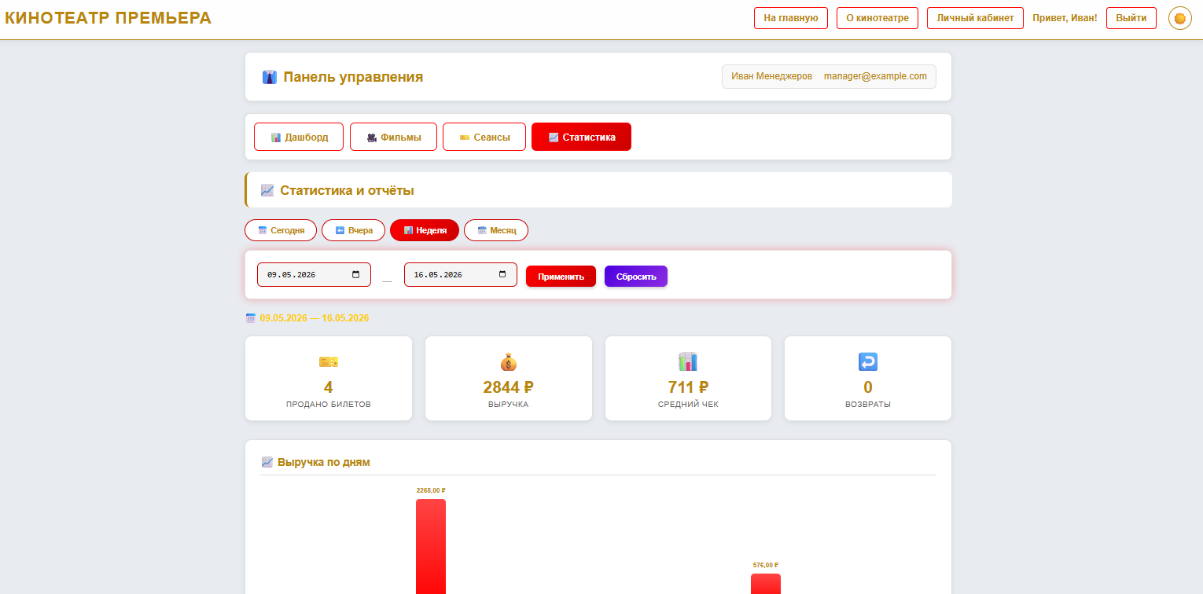
Рисунок 29 – «Статистика»
  - Руководство администратора программного продукта
Администратор имеет полный доступ ко всем функциям системы, включая управление фильмами, залами, пользователями и системными настройками. Доступ к панели администратора предоставляется пользователям с флагом is_superuser=True.
Для администратора на главной странице есть вкладка «Админ-панель». Переходя в админ-панель, видны все модели базы данных. С каждой моделью администратор может полностью взаимодействовать: создавать, редактировать и удалять. На рисунке 30 изображена админ-панель.
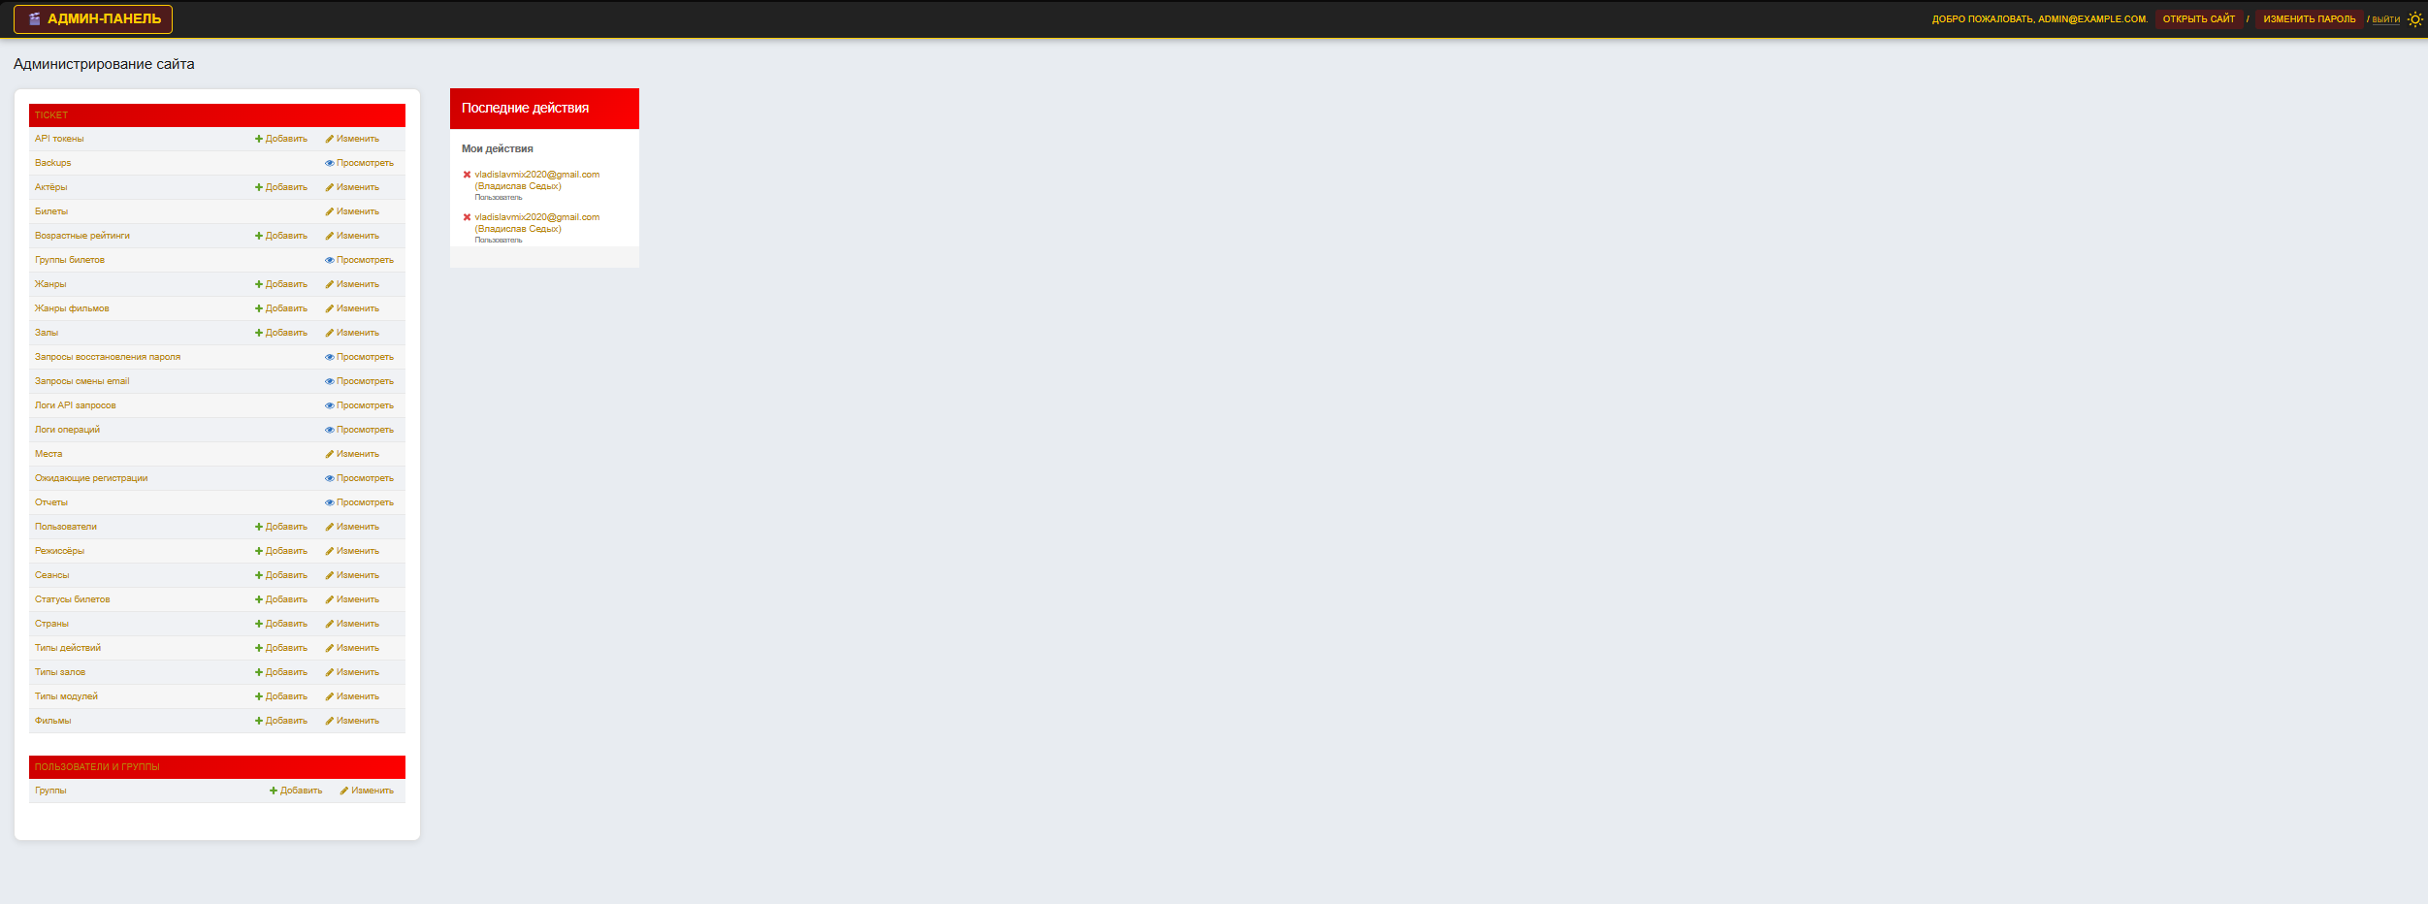
Рисунок 30 – Админ-панель
Выбрав любую модель, администратор попадает на страницу управления моделью. Страница управления фильмами изображена на рисунке 31.
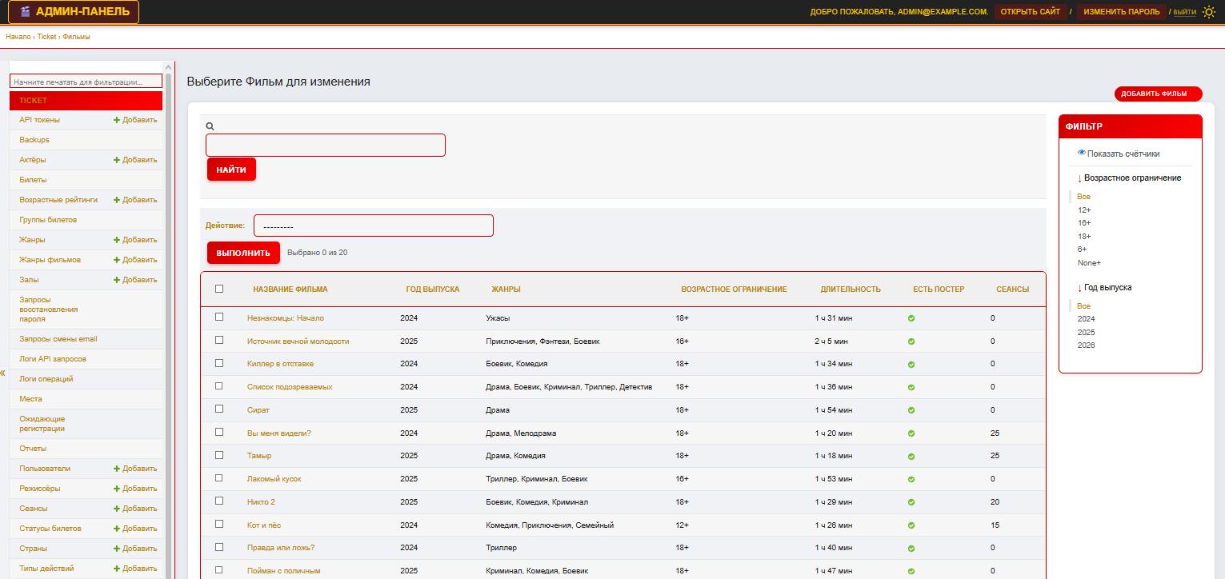
Рисунок 31 – Страница управления фильмами
  - Инструкция по установке и настройке
Серверные требования:
- Операционная система: Ubuntu Server 24.04 LTS
- Процессор: 2 ядра, 2.2 ГГц
- Оперативная память: 4 ГБ
- Дисковое пространство: 50 ГБ (SSD)
- Интерпретатор: Python 3.12+
- СУБД: PostgreSQL 16
- Веб-сервер: Nginx 1.24
Клиентские требования:
- Современный веб-браузер (Chrome, Firefox, Edge, Safari, Яндекс.Браузер)
- Скорость интернет-соединения от 10 Мбит/с
Установка на сервер:
- Клонирование репозитория:
git clone https://gitlab.irkat.ru/student/cinema-management-system.git
cd cinema-management-system
- Создание и активация виртуального окружения:
python3 -m venv .venv
source .venv/bin/activate
- Установка зависимостей:
pip install -r requirements.txt
- Настройка переменных окружения (файл .env.production):
DJANGO_ENVIRONMENT=production
SECRET_KEY=...
DB_NAME=cinema_db
DB_USER=cinema_user
DB_PASSWORD=...
DB_HOST=localhost
DB_PORT=5432
YOOKASSA_SHOP_ID=...
YOOKASSA_SECRET_KEY=...
KINOPOISK_API_KEY=...
- Выполнение миграций:
python manage.py migrate --settings=cinematic.production_settings
- Сбор статических файлов:
python manage.py collectstatic --settings=cinematic.production_settings
- Создание суперпользователя:
python manage.py createsuperuser_custom --settings=cinematic.production_settings
- Настройка Gunicorn и Nginx (конфигурационные файлы предоставлены в репозитории).

ЗАКЛЮЧЕНИЕ
В ходе выполнения дипломного проекта было разработано полнофункциональное веб-приложение «Кинотеатр» на базе фреймворка Django. Данный проект представляет собой законченное программное решение, направленное на автоматизацию ключевых бизнес-процессов современного кинотеатра, с фокусом на взаимодействие с конечным потребителем и внутреннее администрирование.
Итоги проекта в соответствии с поставленными целью и задачами:
- Проведено предпроектное исследование и обоснован выбор технологического стека. В результате анализа современных инструментов был сформирован оптимальный стек технологий, полностью соответствующий требованиям проекта по производительности, безопасности, скорости разработки и удобству поддержки.
- Выполнено комплексное проектирование архитектуры системы. На основе стандартов UML и IDEF0 была детально проработана структурная и функциональная схемы веб-приложения. Спроектирована и нормализована до третьей нормальной формы реляционная база данных, включающая 11 взаимосвязанных сущностей. Созданы детальные прототипы пользовательского интерфейса, утвердившие логику взаимодействия для всех ролей.
- Разработано и формализовано техническое задание. ТЗ было составлено в соответствии с ГОСТ 34.602-2020.
- Полностью реализована серверная и клиентская части системы.
- Создан интуитивно понятный и отзывчивый пользовательский интерфейс. Интерфейс, реализованный с использованием HTML5 и CSS3, обеспечивает удобную навигацию для гостей, авторизованных пользователей и администраторов, полностью соответствуя разработанным прототипам.
- Реализована и оптимизирована база данных. На основе спроектированной ER-модели с использованием Django ORM развернута надежная база данных PostgreSQL. Модели данных реализуют все необходимые бизнес-правила.
- Проведено тестирование и составлена полная документация. Функциональное тестирование с использованием Django Test Case подтвердило корректность работы всех ключевых сценариев. Разработано подробное руководство пользователя, руководство по установке и настоящая пояснительная записка.
Вывод о проделанной работе:
курсовой проект успешно реализован. Разработанная система является работоспособным, надежным и безопасным продуктом, который полностью удовлетворяет изначально сформулированным требованиям. В процессе работы были получены и закреплены практические навыки полного цикла разработки программного обеспечения: от анализа предметной области и проектирования архитектуры до реализации, тестирования и документирования. Проект демонстрирует глубокое понимание принципов веб-разработки на Django, работы с базами данных, построения API, обеспечения информационной безопасности и создания удобного пользовательского опыта.
Перспективные направления развития проекта:
несмотря на завершенность, система обладает значительным потенциалом для масштабирования и улучшения:
- внедрение полноценной платежной системы;
- развитие аналитического модуля. Добавление визуальное представление с графиками, прогнозирования спроса и систем рекомендаций фильмов для пользователей на основе истории просмотров;
- расширение функционала для кинотеатральной сети. Добавление модуля управления несколькими филиалами, централизованной кассой, системой лояльности и печатью билетов на терминалах самообслуживания;
- повышение производительности и отказоустойчивости. Внедрение кеширования, использование асинхронных задач для отправки email и тяжелых отчетов, балансировка нагрузки и контейнеризация для упрощения развертывания;
- расширение интеграций. Подключение сервисов email-рассылок, смс-уведомлений, а также агрегаторов киноафиш.
Таким образом, данный курсовой проект не только представляет собой законченное учебное задание, но и служит качественной основой для создания коммерческого продукта, востребованного на рынке услуг кинопоказа.

СПИСОК ИСПОЛЬЗУЕМЫХ ИСТОЧНИКОВ

- Python – Документация – URL: https://habr.com/ru/hubs/python/articles/ (дата обращения: 05.02.2026) – Текст: электронный.
- PythonWorld – Документация – URL: https://pythonworld.ru/samouchitel-python (дата обращения: 05.02.2026) – Текст: Электронный.
- PythonTutorial – Документация – URL: https://metanit.com/python/turorial/ (дата обращения: 10.02.2065) – Текст: электронный.
- Django – Документация – URL: https://docs.djangoproject.com/en/5.2/ (дата обращения: 12.02.2026) – Текст: электронный.
- PostgreSQL – Документация – URL: https://www.postgresql.org/docs/ (дата обращения: 15.02.2026) – Текст: электронный.
- W3Schools – Руководства – URL: https://www.w3schools.com/ (дата обращения: 18.02.2026) – Текст: электронный.
- MDN Web Docs – Документация – URL: https://developer.mozilla.org/ru/ (дата обращения: 20.02.2026) – Текст: электронный.
- Stack Overflow – Сообщество – URL: https://stackoverflow.com/ (дата обращения: 22.02.2026) – Текст: электронный.
- Draw.io – Инструмент – URL: https://app.diagrams.net/ (дата обращения: 25.02.2026) – Текст: электронный.
- ГОСТ 34.602-2020 – Стандарт – URL: https://docs.cntd.ru/document/1200177846 (дата обращения: 28.02.2026) – Текст: электронный.
- Django Girls – Учебник – URL: https://tutorial.djangogirls.org/ru/ (дата обращения: 05.03.2026) – Текст: электронный.
- PyCharm – Документация – URL: https://www.jetbrains.com/help/pycharm/ (дата обращения: 10.03.2026) – Текст: электронный.
- Bootstrap – Документация – URL: https://getbootstrap.com/docs/5.3/ (дата обращения: 15.03.2026) – Текст: электронный.
- Django REST framework – Документация – URL: https://www.django-rest-framework.org/ (дата обращения: 20.03.2026) – Текст: электронный.
- ReportLab – Документация – URL: https://docs.reportlab.com/ (дата обращения: 25.03.2025) – Текст: электронный.
- Pytest – Документация – URL: https://docs.pytest.org/en/stable/ (дата обращения: 30.03.2026) – Текст: электронный.
- Telegram Bot API – Документация – URL: https://core.telegram.org/bots/api (дата обращения: 05.11.2025) – Текст: электронный.
- UML – Руководство – URL: https://www.uml-diagrams.org/ (дата обращения: 10.04.2025) – Текст: электронный.
- Реляционные базы данных – Статья – URL: https://habr.com/ru/articles/725514/ (дата обращения: 15.04.2026) – Текст: электронный.
- Git – Книга – URL: https://git-scm.com/book/ru/v2 (дата обращения: 20.04.2026) – Текст: электронный.
- PEP 8 – Руководство – URL: https://peps.python.org/pep-0008/ (дата обращения: 25.04.2026) – Текст: электронный.
- Two Scoops of Django – Книга – URL: https://www.feldroy.com/books/two-scoops-of-django-3-x (дата обращения: 01.05.2026) – Текст: электронный.
- Django for Professionals – Книга – URL: https://djangoforprofessionals.com/ (дата обращения: 05.05.2026) – Текст: электронный.
- JetBrains Academy – Курс – URL: https://www.jetbrains.com/academy/ (дата обращения: 10.05.2026) – Текст: электронный.

Приложение А – Техническое задание
Министерство образования Иркутской области
Государственное бюджетное профессиональное
образовательное учреждение Иркутской области
«Иркутский авиационный техникум»
(ГБПОУИО «ИАТ»)

Техническое задание
ВЕБ-ПРИЛОЖЕНИЕ «КИНОТЕАТР»

Руководитель: | ______________________ | (Е.С. Кубата)
 | (подпись, дата)
Студент: | ______________________ | (В.М. Седых)
 | (подпись, дата)

Иркутск, 2026
- Введение
  - Общие сведения
Документ представляет собой техническое задание на создание веб-приложения «Кинотеатр», предназначенной для автоматизации бронирования билетов, управления репертуаром и администрирования деятельности кинотеатра.
Вид программного продукта: веб-приложение.
  - Цели и задачи
Целью создания веб-приложения «Кинотеатр» является автоматизация процессов взаимодействия с клиентами и управления основными бизнес-процессами кинотеатра.
Задачи веб-приложения включают:
- Список основных функциональных задач.
- Предоставление пользователям возможности просмотра афиш, выбора мест и онлайн-покупки билетов.
- Автоматизация расчёта стоимости билетов в зависимости от времени сеанса и типа зала.
- Автоматизация работы администратора: управление фильмами, сеансами, залами и просмотр аналитических отчётов.
- Обеспечение безопасности и разграничения прав доступ на основе ролей.
- Основания для разработки
  - Нормативные документы
Документ основывается на следующих нормативных документах:
- ГОСТ 34.602-2020 «Информационная технология. Комплекс стандартов на автоматизированные системы. Техническое задание на создание автоматизированной системы».
- Задание на дипломный проект студента группы БД-22-1 Седых В.М.
  - Проектные документы
Проектные документы включают:
- Задание на дипломный проект.
- Методические указания по выполнению дипломного проекта.
- Результаты предпроектного исследования.
- Назначение системы
  - Общее описание
Веб-приложение «Кинотеатр» предназначена для повышения качества обслуживания посетителей кинотеатра и эффективности управления ресурсами. Веб-приложение будет поддерживать процессы бронирования и продажи билетов, управления расписанием сеансов, а также предоставлять инструменты для административного учёта и генерации отчётов.
- Требования к системе
  - Функциональные требования
- Функционал роли «Гость (неавторизованный пользователь)»:
  - Просмотр списка фильмов с фильтрацией и сортировкой.
  - Просмотр информации о фильмах (название, жанры, длительность, возрастной рейтинг).
  - Просмотр расписания сеансов.
  - Регистрация и авторизация.
- Функционал роли «Пользователь (авторизованный)»
Все функции роли «Гость (неавторизованный пользователь)», а так же:
  - Просмотр своего личного кабинета.
  - Бронирование билетов на сеансы.
  - Отмена бронирования билетов.
  - Получение уведомлений о новых сеансах и изменениях в расписании.
  - Привязка мессенджера Telegram для получения уведомлений о покупке и возврате, а так же для получения билета в электронной форме.
Функционал роли «Менеджер»
Все функции роли «Пользователь (авторизованный)», а так же:
  - Управление сеансами.
  - Просмотр статистики.
- Функционал роли «Администратор»:
Все функции роли «Менеджер», а также:
  - Управление залами.
  - Управление фильмами.
  - Просмотр и управление билетами, обработка запросов на возврат.
  - Технические требования
    - Производительность:
- Количество одновременных пользователей: до 100 активных сессий;
- Количество запросов в секунду (RPS/QPS): 50 RPS;
- Среднее время отклика: не более 500 мс.
    - Надежность:
  - Валидация пользовательского ввода на клиенте - все формы, поля, файлы и параметры должны проверяться перед отправкой запроса на сервер.
  - Валидация пользовательского ввода на сервере - все входные данные, независимо от наличия клиентской проверки, проходят повторную строгую валидацию.
  - Защита от SQL-инъекций за счёт применения параметризованных запросов или ORM с встроенной защитой.
  - Эксплуатационные требования
- Среда функционирования:
  - Поддержка современных браузеров: Яндекс браузер, Chrome, Firefox, Edge, Safari.
- Установка и развёртывание:
  - Разработка инструкции по установке и настройке.
- Резервирование и восстановление:
  - Ежедневное резервное копирование базы данных.
  - Инструкция восстановления базы данных из резервной копии.
- Интеграция:
  - С мессенджером Telegram.
  - Требования к информационной безопасности
Веб-приложение должно обеспечивать защиту данных и предотвращение несанкционированного доступа в соответствии со следующими требованиями:
- Аутентификация и авторизация:
- Система должна обеспечивать аутентификацию пользователей перед предоставлением доступа к функциональным модулям. Механизм аутентификации: по электронной почте и паролю.
- Пароли пользователей должны храниться в зашифрованном виде с использованием стойкого криптографического алгоритма встроенного в Django (PBKDF2 с SHA-256).
- Для каждой пользовательской сессии должен формироваться уникальный токен. Токен (сессионная cookie) должен иметь ограниченное время жизни (по умолчания 2 недели) и быть защищён от подделки стандартными механизмами Django. При смене пароля сессия пользователя должна быть инвалидирована.
- Поддержка двухфакторной аутентификации.
- Защита от распространённых уязвимостей:
- Защита от несанкционированного доступа к данным - проверка прав доступа к каждому ресурсу на серверной стороне.
- Требования к техническому обеспечению
  - Сервер
- Количество процессоров: 1 шт.
- Количество ядер одного процессора: 2 ядра.
- Тактовая частота одного процессора: 2.2 ГГц.
- Оперативная память: 4 Гб.
- Пропускная способность сети: 100 Мбит/с.
  - Хранилище данных
- Тип накопителей: SSD.
- Общий объем хранилища: 50 Гб.
- IOPS на чтение: 1000.
- IOPS на запись: 500.
  - Клиентские устройства
    - Минимальные требования для персонального компьютера (ноутбука)
- Количество ядер процессора: 2 ядра.
- Тактовая частота процессора: 1.8 ГГц.
- Оперативная память: 4 Гб.
- Тип диска: HDD или SSD.
- Свободного места на диске: не менее 1 ГБ.
- Разрешение дисплея: Full HD (1920×1080).
- Пропускная способность сети: 10 Мбит/с.
  - Сетевые требования
- Доступ к сети Интернет со скоростью не менее 10 Мбит/с.
- Поддержка следующих сетевых протоколов: HTTP/1.1, HTTP/2, WebSocket, DNS, TCP/IP.
- Поддержка IPv4 (обязательно), IPv6 (при наличии).
- Возможность работы через защищённые порты 443 (HTTPS) и 80 (HTTP).
- Требования к программному обеспечению
  - Сервер
- Операционная система Ubuntu Server 24.04 LTS.
- Сервер базы данных: PostgreSQL 16.
- Веб-сервер: Nginx 1.24.
- Интерпретатор: Python 3.12+.
- Менеджер пакетов: pip.
- Система контроля версий: Git 2.45.
  - Персональный компьютер (ноутбук)
      - Операционная система Windows 10 / 11 (64-bit), Linux Ubuntu 22.04 / 24.04 LTS, macOS 12 Monterey и выше.
      - Веб-браузеры (актуальные версии, не старше двух релизов): Яндекс.Браузер 24.9+, Google Chrome 128+, Mozilla Firefox 128+, Microsoft Edge 128+, Apple Safari 17+.
      - Необходимые компоненты браузера:
  - Поддержка HTML5, CSS3, ECMAScript 2015+ (ES6+).
  - Поддержка Web Storage API, IndexedDB, Fetch API.
  - Поддержка WebSocket, Service Workers, PWA.
  - Включена поддержка JavaScript и cookies.
- Требования к тестированию
  - Общие требования
Тестирование веб-приложения должно охватывать все ключевые аспекты функциональности, производительности и безопасности. Этап тестирования (п. 7.1, этап 4) должен включать:
- Документирование.
- Функциональное тестирование.
- Нагрузочное тестирование.
    - Документирование
Тестовые сценарии (test cases) – охватывающие ключевые функциональные и нефункциональные требования к системе для проверки работы:
- в типовых и исключительных ситуациях;
- при вводе корректных и некорректных данных;
- при различных ролях пользователей (администратор, пользователь).
- Тестовая документация должна включать:
- план тестирования;
- перечень тестовых сценариев;
- отчёт о результатах тестирования и выявленных дефектах.
    - Функциональное тестирование
- Проверка корректности работы всех модулей веб-приложения в соответствии с функциональными требованиями (п. 4.1).
- Проверка работы пользовательских сценариев (регистрация, аутентификация, навигация, операции CRUD, отчёты и т.д.).
- Проверка корректности взаимодействия с внешними системами (LDAP, OAuth, API-сервисы).
- Проверка обработки ошибок и сообщений пользователю при некорректных действиях.
    - Нагрузочное тестирование
- Проверка производительности для подтверждения выполнения требований к производительности (п. 4.2.2).
- Организационно-технические требования
  - Этапы разработки
В таблице 1 представлены сроки и этапы разработки веб-приложения «Кинотеатр».
Таблица 1 – Сроки и этапы разработки веб-приложения «Кинотеатр»
№ | Этап | Срок выполнения
1 | Этап 1. Предпроектное исследование. | 22.02.2026
2 | Этап 2. Проектирование. | 28.02.2026
3 | Этап 3. Проектирование и начало. | 15.03.2026
4 | Этап 4. Разработка и тестирование. | 30.04.2026
5 | Этап 5. Документирование и подготовка. | 06.05.2026

